

360安全防火墙系统（A系列）
产品部署及配置手册
适用版本：V5.5
版权声明

©2020-2025 360公司 保留所有权利
本文档所有内容均为360公司独立完成，未经360公司作出明确书面许可，不得为任何目的、以任何形式或手段（包括电子、机械、复印、录音或其他形状）对本文档的任何部分进行复制、修改、存储、引入检索系统或者传播。

目 录
1 产品概述 1
2 硬件安装 2
2.1 安装前准备工作 2
2.1.1 通用安全建议 2
2.1.2 用电安全 2
2.1.3 搬运安全 2
2.1.4 安装场所要求 3
2.1.5 承重要求 3
2.1.6 温度/湿度要求 3
2.1.7 灰尘及有害气体要求 4
2.1.8 通风要求 4
2.1.9 防静电要求 5
2.1.10 防电磁干扰要求 5
2.1.11 防雷击要求 5
2.1.12 供电要求 6
2.1.13 安装前的Checklist 6
2.1.14 安装工具准备 8
2.1.15 设备面板标识说明 8
2.2 设备安装 9
2.2.1 设备接口卡的安装 9
2.2.2 将设备安装到机柜 9
2.2.3 注意事项 9
2.3 安装后的检查 9
2.4 设备上电 10
2.4.1 上电前检查 10
2.4.2 设备上电 10
2.4.3 上电后检查 10
3 快速配置 11
3.1 设备默认配置 11
3.1.1 管理口的默认配置 11
3.1.2 默认管理员用户 11
3.2 Web快速配置 11
3.2.1 登录设备 11
3.2.2 配置VLAN 12
3.2.3 配置IP地址 13
3.2.4 透明桥模式案例1 14
3.2.5 透明桥模式案例2 16
3.2.6 路由综合案例 21
3.2.7 攻击防护案例 27
3.2.8 应用控制案例 31
3.2.9 SDWAN案例 35
4 软件升级 40
4.1 通过Web升级 40

修订记录

版本 | 修订时间 | 编制者 | 审核者 | 修订内容
V5.5 | 20240322 |  |  | 初稿
V5.5 | 20241029 |  |  | 优化内容

产品概述
360安全防火墙是360公司面向企业、数据中心、大型网络边界及行业中心和分支机构等而研发的业界领先的网络安全防护产品，该产品从业务、用户、应用和行为的角度出发，重新实现了安全控制、流量分类、攻击防护和QoS等所有传统防火墙功能，并基于这些功能进行了高级抽象，提供用户策略、应用策略和行为策略等智能控制手段，有效解决了传统防火墙无法解决的问题。360安全防火墙在单一设备中，通过集成防火墙、VPN、上网行为管理、流量控制、入侵检测、防病毒、WAF、SDWAN等模块，以其丰富的产品特性、安全功能，满足不同场景下用户的安全需求。

硬件安装
在这部分里主要介绍的是硬件的安装、设置以及必要的配置操作。

安装前准备工作

通用安全建议
- 请将设备放置在平整、无振动、无强烈电磁干扰、有良好的防静电措施、场地宽敞的地方，不要放在行走区域内，并且做好防滑措施。
- 避免将设备放在不稳定的箱子或桌子上等，以防跌落对设备造成严重损害。
- 应保持设备清洁、无尘，请勿将设备放置在潮湿的地方，也避免让液体进入设备内部。
- 设备通常根据物料外包装箱的尺寸及标识要求，遵循上轻下重、上小下大原则，尽量居中交叉摆放，无明显偏斜。
- 当系统运行时，应保持室内通风良好并保持设备通气孔畅通。
- 设备要在正确的电压下才能正常工作，请确保工作电压同设备电源模块所标示的电压相符。
- 安装设备时，如果螺钉需要拧紧，必须使用工具操作。
- 设备安装完后，务必清除设备区域的空包装材料及安装工具。

用电安全
- 请仔细检查您的工作区域内是否存在潜在的危险，比如电源未接地、电源接地不可靠、地面潮湿等。
- 在安装前，请熟悉设备所在场所的紧急电源开关的位置，当发生意外时，请先切断电源开关。必要时，应立即拔掉设备的电源线。
- 在对设备进行带电状态下的维护时，请尽量不要独自一人操作。
- 需要对设备进行断电操作时，请先仔细检查，确认电源已经关闭。

搬运安全
搬运设备时需注意：
- 设备出厂的包装材料可以抵御一定程度的碰撞和振动，但剧烈的撞击和跌落仍可能造成设备损坏，请确保在设备运输和拆卸包装的过程中做到轻抬轻放。
- 当设备从一个温度较低（摄氏零度以下）的地方搬运到温度较高的室内时，至少0.5小时后开箱，2小时后才能上电，否则会导致电子设备结露，造成损坏。
- 搬运多个设备时，请使用推车等工具进行搬运。
- 设备初次安装到位后，如需将设备转场，请确保在运输之前拔掉与该设备连接的所有外部电缆和挂耳。
- 长距离搬运时，请拆除设备上的各种可插拔组件（如电源模块、接口板等），并使用防静电袋分别独立包装，妥善运输。在设备运输前，应将设备出厂时提供的槽位假面板恢复原位，避免在运输途中掉入异物，造成设备内部损坏。短距离搬运时，请确保各种可插拔组件牢固的安装在设备上，并拧紧螺钉。
- 移动或抬起机箱时，应托住机箱底部边沿，禁止通过提拉机箱内已安装的可插拔组件移动设备。
- 搬运过程中请确保设备随机附件的齐全，避免遗失或损坏。

安装场所要求
为保证设备正常工作并延长使用寿命，设备必须安装在室内使用，并且安装场所应该满足下列要求。

承重要求
请根据安装设备及其附件（如机柜、接口板等）的实际重量来估计地面承重要求，并确保安装场所

温度/湿度要求
为保证设备正常工作，并延长使用寿命，机房内需要维持一定的温度和湿度。
- 若机房内长期相对湿度过高，容易造成绝缘材料绝缘不良甚至漏电，还可能发生材料机械性能变化、金属部件锈蚀等现象。
- 若机房内长期相对湿度过低，绝缘垫片会干缩并且容易引起紧固螺丝松动，在干燥的气候环境下，还容易产生静电，危害设备上的电路。
- 温度过高危害更大，因为高温会加速绝缘材料的老化过程，使设备的可靠性大大降低，严重影响其使用寿命。
- 设备对温度、湿度的要求：
工作温度 0～40℃
存储温度 -40～70℃
相对湿度 0～95%非凝结
电磁兼容性 满足GB9254-1998 A级以上及GB17618-1998电磁兼容要求
电源适应性 220V 拉偏电： 198V~242V，频率：49～51Hz

灰尘及有害气体要求
为保证设备的正常工作，机房内需维持一定的洁净度，而灰尘对设备的运行安全是一大危害。室内灰尘落在机体上会造成静电吸附，使金属接插件或金属接点接触不良，尤其是在室内相对湿度偏低的情况下，更易造成静电吸附，不但会影响设备寿命，而且容易造成通信故障。对机房内灰尘含量及粒径要求参见下表。
            - 机房灰尘含量要求
机械活性物质 | 单位 | 含量
灰尘粒子 | 粒/m3 | ≤3×104（3天内桌面无可见灰尘）
注：灰尘粒子直径≥5μm

除灰尘外，设备机房对空气中所含的盐、酸、硫化物也有严格的要求。这些有害气体会加速金属的腐蚀和某些部件的老化过程。机房内应防止有害气体如SO2、H2S、NH3、Cl2 等的侵入，其具体限制值参见下表。
            - 机房有害气体限值
气体 | 最大值（mg/m3）
二氧化硫SO2 | 0.2
硫化氢H2S | 0.006
氨NH3 | 0.05
氯气Cl2 | 0.01

通风要求
为了便于设备通风散热，请您根据设备的风道方向，合理规划安装场所，要求如下：
- 确保设备的入风口及出风口处留有足够空间（建议大于 10cm），以利于机箱的散热。
- 确保安装场所有良好的通风散热系统。

防静电要求

防静电措施
为防止静电损伤，应做到：
- 确保设备及机柜良好接地。
- 确保室内防尘及温度/湿度条件满足安装要求，温度/湿度要求和灰尘及有害气体要求。
- 在安装或拆卸光模块时，请佩戴防静电手腕并确认防静电手腕与皮肤接触良好，并良好接地。
- 操作设备前，应穿防静电工作服，佩戴防静电手套和手腕，并去除首饰和手表等易导电物体，以免被电击或灼伤。
- 将拆卸下来的接口板等，应以电路板面朝上的方式放置在抗静电的工作台上或者放入防静电中。

防电磁干扰要求
设备在使用中可能受到来自系统外部的干扰，这些干扰通过电容耦合、电感耦合、电磁波辐射、公共阻抗（包括接地系统）耦合和导线（电源线、信号线和输出线等）的传导方式对设备产生影响。为此应注意：
- 交流供电系统为 TN 系统，TN 方式供电系统是将电气设备的金属外壳和正常不带电的金属部分与工作零线相接的保护系统，称作接零保护系统。交流电源插座应采用有保护地线（PE）的单相三线电源插座，使设备上滤波电路能有效的滤除电网干扰。
- 设备工作地点应远离强功率无线电发射台、雷达发射台、高频大电流设备。
- 必要时采取电磁屏蔽的方法，如接口电缆采用屏蔽电缆。
- 接口电缆要求在室内走线，不建议户外走线，以防止因雷电产生的过电压、过电流将设备信号口损坏，若需户外走线请加装网口避雷器。

防雷击要求
为达到更好的防雷效果，需要满足以下几点要求：
- 保证机箱的保护地用保护地线与大地保持良好接触。
- 保证交流电源插座的接地点与大地良好接触。
- 可以考虑在电源的输入前端加入电源避雷器，这样可大大增强电源的抗雷击能力。

供电要求
良好的供电系统是设备上电启动、稳定运行的基础。为了满足设备的供电要求，请确保安装场所的供电系统稳定，并能够满足所选电源模块的输入方式、额定输入电压等参数的要求。

安装前的Checklist
项目 |  | 要求 | 是否满足
安装场所 | 通风散热 | - 设备入风口及通风口处留有大于 10cm 的空间  - 安装场所有良好的通风散热系统
安装场所 | 环境温度 | 0°C～40°C
安装场所 | 环境湿度 | - 工作：10%～95%(无冷凝)  - 非工作：5～95%(无冷凝)
安装场所 | 洁净度要求 | 灰尘粒子≤3×104粒/m3 (三日内桌面无可见灰尘)
安装场所 | 防静电要求 | - 设备及机柜良好接地  - 室内防尘  - 满足温度、湿度要求  - 在安装各类可插拔模块时，请佩戴防静电手腕并确认防静电手腕与皮肤接触良好并良好接地。  - 安装、拆卸、观察或转移已拆卸的接口板时，应用手接触电路板的外边缘，避免用手直接触摸电路板上的元器件。  - 将拆卸下来的接口板，以电路板面朝上的方式放置在抗静电的工作台上或者放入防静电袋中。
安装场所 | 电磁环境要求 | - 对供电系统采取有效的防电网干扰措施  - 设备工作地不要与电力设备的接地装置或防雷接地装置合用，并尽可能相距远一些  - 远离强功率无线电发射台、雷达发射台和高频大电流设备  - 采取电磁屏蔽的措施
安装场所 | 防雷击要 | - 设备的保护地良好接地  - 交流电源插座的接地点良好接地  - 加电源避雷器（选购）
安装场所 | 供电要求 | - 建议使用UPS（Uninterrupted Power Supply，不间断电源）  - 明确外置电源开关位置，以备在操作设备发生事故时切断电源
安装场所 | 机柜安装要求 | - 请确认机柜有良好的通风散热系统  - 机柜足够牢固，能够支撑设备及其安装附件的重量  - 机柜的尺寸适合设备的安装  - 设备机柜前后与墙面或其它设备的距离不应小于 0.8 米
安全注意事项 | - 设备远离热源和潮湿之地  - 识别外置电源开关
安装工具和附件 | - 设备自带的安装附件  - 用户自备的安装工具
参考文档 | - 设备的随机资料  - 网站资料

安装工具准备
请安装前准备好以下安装工具：
终端：配置终端，可以是普通PC机、笔记本电脑
工具：十字螺丝刀和防静电护腕
电缆：电源电缆、串口电缆、网线

设备面板标识说明
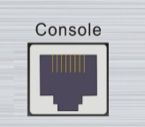：超级终端的RJ45连接端口
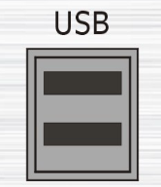:2×USB连接接口
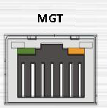：管理接口
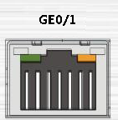：10/100/1000M自适应以太网电接口 业务口

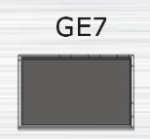：GE SFP光接口 业务口

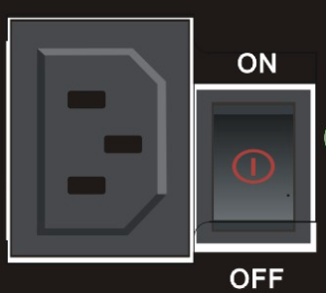：机箱后部电源插座和电源开关

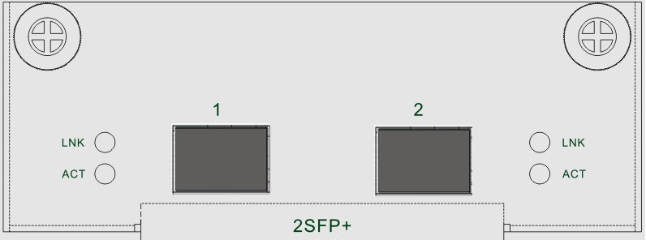：接口卡

设备安装

设备接口卡的安装
设备接口卡安装步骤如下：
- 设备断电；
- 取下接口槽位上的挡板，插入接口卡；
- 安装完毕。

设备的接口卡不支持热插拔，设备必须在断电情况下才能进行接口卡的安装和卸载，否则会造成设备的损坏！

将设备安装到机柜
1)设备断电
2)将设备放置在机柜托盘上
3)将设备固定在机柜上
4)接通电源
5)管理口接上网线

注意事项
- 确保工作台的平稳性与良好接地。
- 安装时确保良好的通风，设备四周留出10cm的散热空间。
- 不要在设备上放置重物。
- 需要叠放使用时，设备之间的垂直距离不能小于1.5厘米。

安装后的检查
设备安装完毕后的检查非常重要，安装的牢固与否，接地良好与否以及电源匹配与否，将直接关系到设备的正常使用。基本检查事项如下：
- 设备周围是否留有足够的散热空间，安装是否稳固。
- 螺钉全部正确紧固。
- 所接外部供电电源规格与设备的要求是否一致。
- 设备保护地线、电源线连接正确可靠，接触良好。

设备上电

上电前检查
设备上电前应进行如下检查：
- 电源线和保护地线连接是否正确。
- 所接外部供电电源规格与设备的要求是否一致。
- 配置口电缆连接是否正确，配置用PC或终端是否已经打开，并设置正确。
- 如果设备还安装了接口板，需要确保接口板已经正确安装。

上电之前，要确认设备供电电源开关的位置，以便在发生紧急事故时，能够及时切断供电电源。

设备上电
- 开启给设备提供电源的供电系统开关。

上电后检查
设备上电后，需要检查：
        - 设备前面板上的指示灯是否正常显示。
        - 设备上电以后，通风系统开始工作，并且可以听到风扇旋转的声音，设备的通风孔有空气排出。
        - 配置终端显示是否正常：对于通过Console口登录，上电后可在配置终端上直接看到启动界面。
        - 启动（即自检）结束后出现命令行提示符时即可进行设备的配置了。

快速配置
本设备可通过Web方式来进行配置。

设备默认配置
出厂的防火墙设备自带默认的配置。这些默认配置可以在出厂的情况下，允许用户通过Web进行配置。

管理口的默认配置
标记有“MGT”的接口为设备的管理口；如果没有“MGT”接口，则主板上从GE0/0为设备的管理口。
管理口的默认IP地址为192.168.1.250/24。允许对该接口的Ping，HTTPS操作。

默认管理员用户
系统默认的管理员用户为admin密码为FW.admin@4.1任何地址都可以使用该用户登录设备。并且可以使用设备的所有功能。

Web快速配置

登录设备
配置本机IP地址为192.168.1.2/24, 通过网线将本机和设备管理口连接。打开浏览器,输入https://192.168.1.250, 连接设备。
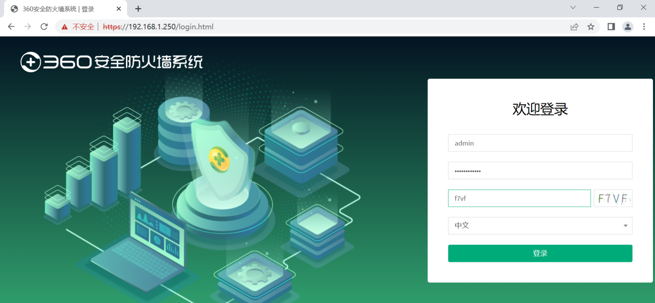

输入用户名（缺省用户名：admin）、密码（缺省密码：FW.admin@4.1）和验证码（随机生成）登录。

配置VLAN
- 案例描述
FW设备使用VLAN提供转发业务，在配置其他业务前，需要根据网络环境创建VLAN并在其中加入物理接口成员。

- 配置步骤：

进入网络 >接口>VLAN，点击新建， 如下图：
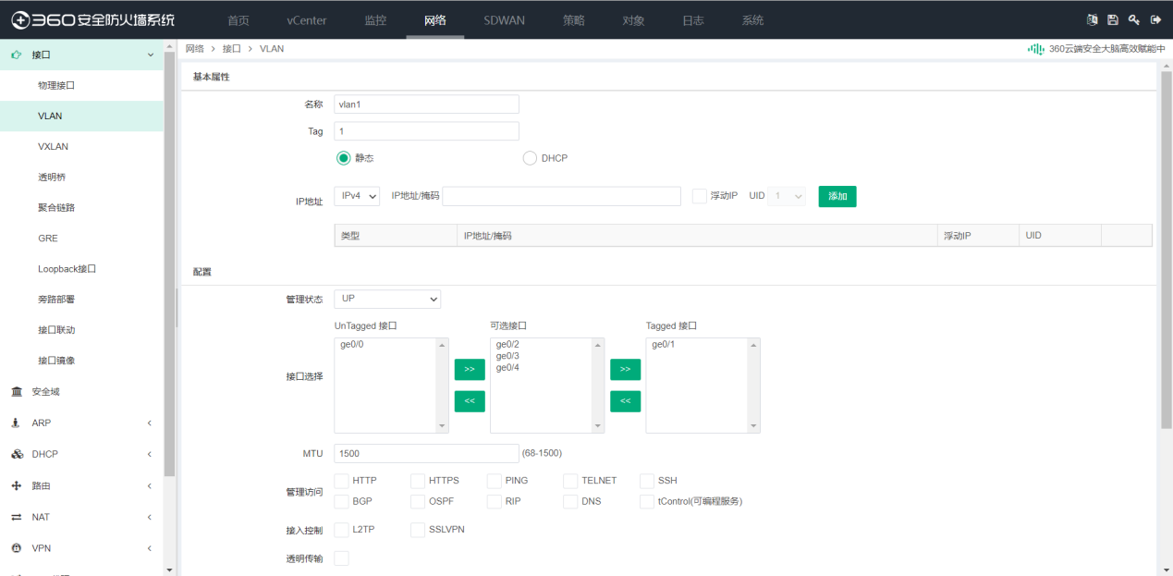

- 配置参数
名称：vlan的名称，这里配置为vlan1。
Tag：vlan的tag号，这里配置为1。
管理状态：vlan接口的状态，设置为UP。
MTU ：vlan接口的MTU值，保持默认的1500即可。
接口选择：在可选的接口中点击加入到Untagged或者Tagged接口中，这里将ge0/1以Untagged方式加入到vlan 1中，将ge0/2以Tagged方式加入到vlan 1中。

2、 点击提交完成创建VLAN。

配置IP地址
防火墙设备在做网络层以上业务处理时，需要在VLAN上配置IP地址。

- 配置步骤：
1.进入网络>接口>VLAN，点击列表中的需要配置的vlan接口，如下图所示（以vlan10为例）：
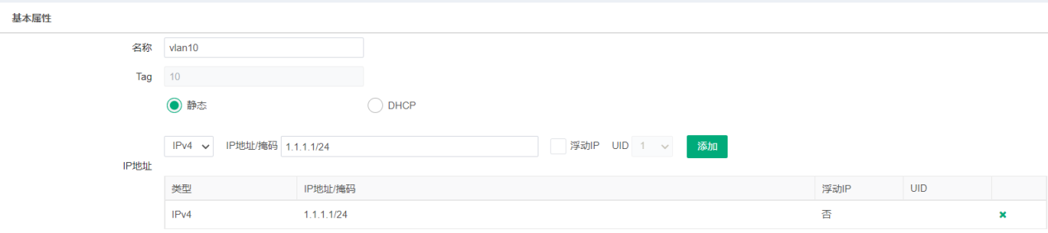
IP地址/掩码：vlan 接口的IP地址/掩码，这里设置为1.1.1.1/24。
这里不选择浮动IP与单元ID。
点击“添加”按钮。

2.点击“更新”添加VLAN IP成功，如下图所示：

透明桥模式案例1
- 案例描述：
防火墙设备透明部署，通过FW设备的报文不带vlan tag，内网用户需要通过防火墙访问外网。
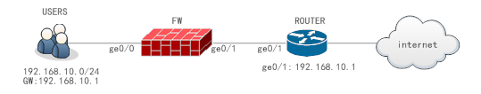
案例拓扑
- 配置步骤：
- 进入网络>接口>VLAN，新建vlan10，tag为10，将接口ge0/0和ge0/1 UnTagged方式加入到vlan10中，点击提交使配置生效。
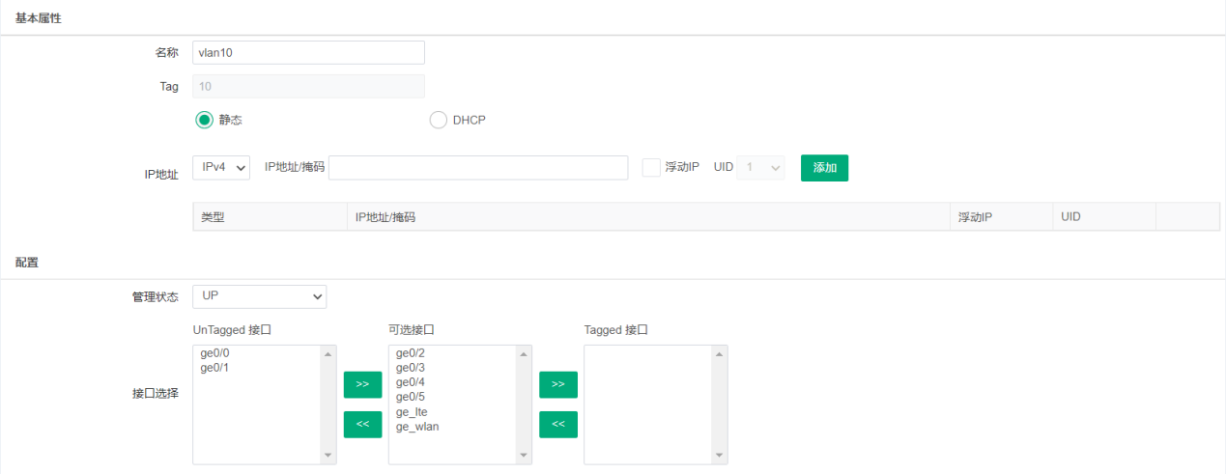
- 进入对象>地址对象>地址节点，创建IPV4类型的地址对象内网用户,并将内网网段192.168.10.0/24加入到地址对象中。
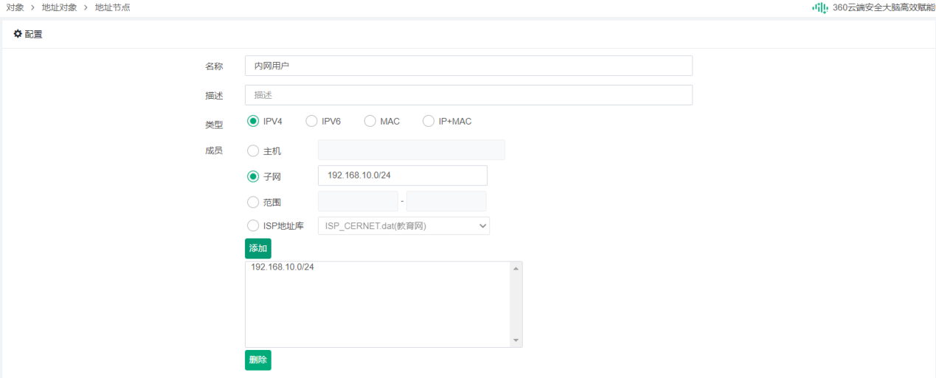
- 进入策略>防火墙>策略，点击新建，地址类型选择IPv4，入接口配置为vlan10，出接口也配置为vlan10，源地址配置为内网用户，目的地址配置为any，服务为any，时间为always，动作为permit，并勾选启用，点击提交使配置生效。
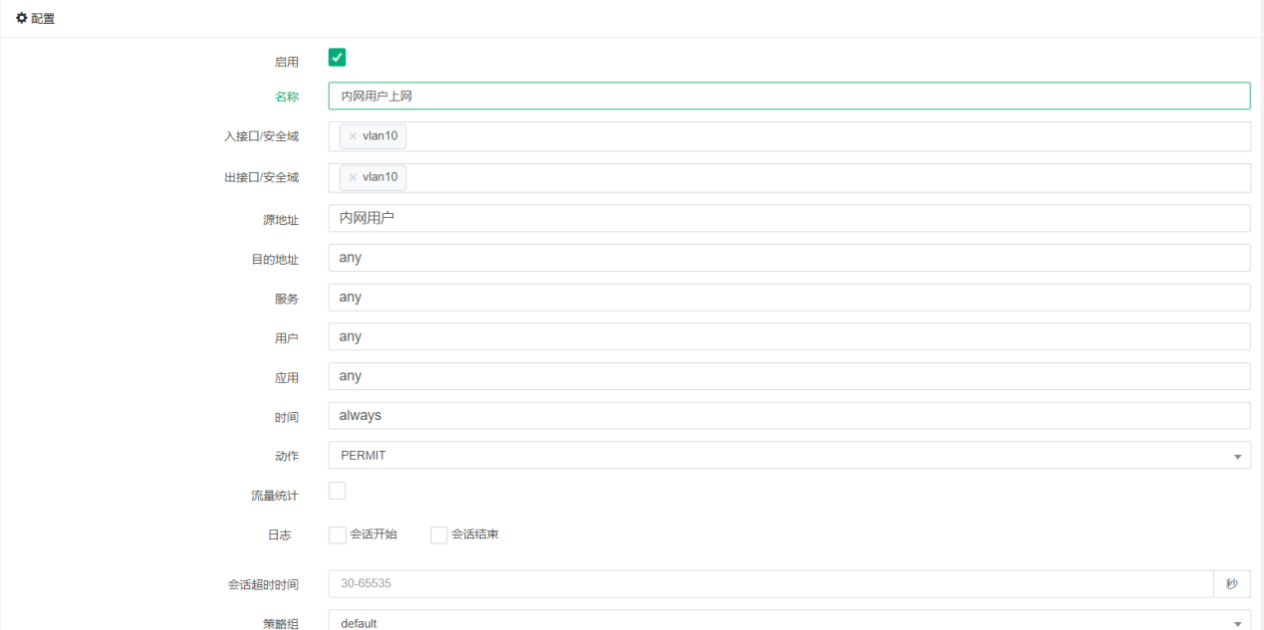
- 也可以进入策略>防火墙>策略，查看策略，勾选策略启用开关，使得配置启用。
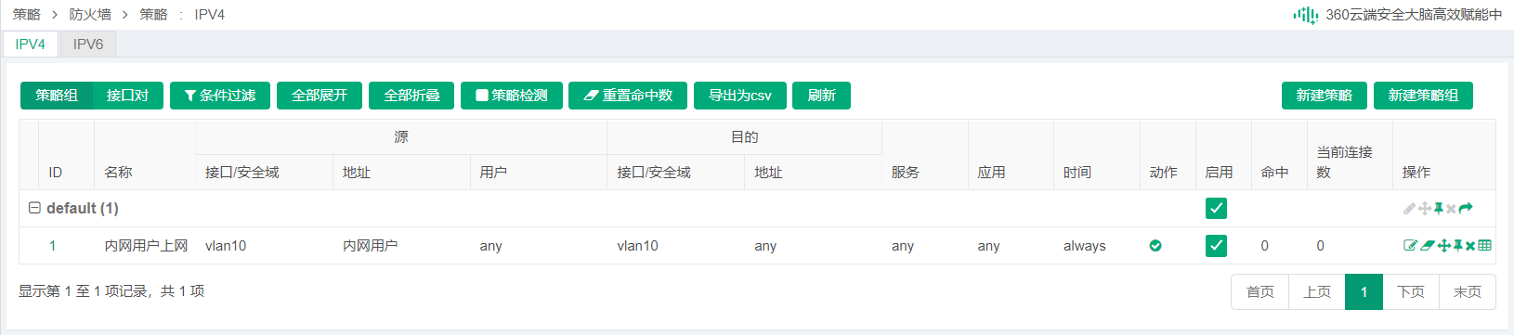
- 进入策略>防火墙>策略配置，查看策略匹配开关开启，默认动作为deny。
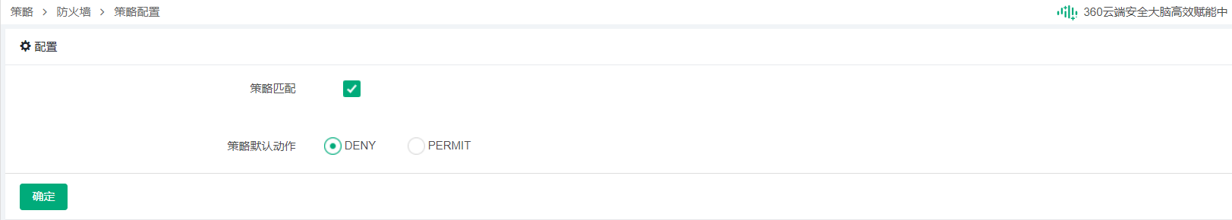

透明桥模式案例2
- 案例描述：
防火墙透明部署在trunk链路下，通过FW设备的报文带vlan10 tag10和vlan11 tag11，FW设备需要透传带vlan tag的报文，并且内网用户需要通过防火墙访问外网。
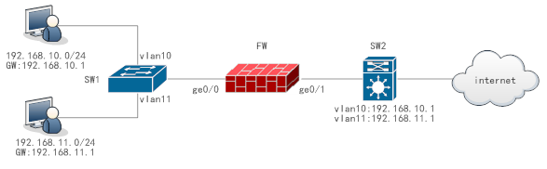
案例拓扑
- 配置步骤：
方法一·通过VLAN搭建透明桥
- 进入网络>接口>VLAN，新建vlan10，tag为10，将接口ge0/0和ge0/1 UnTagged加入到vlan10中，vlan11同理，勾选透明传输并提交使其生效。
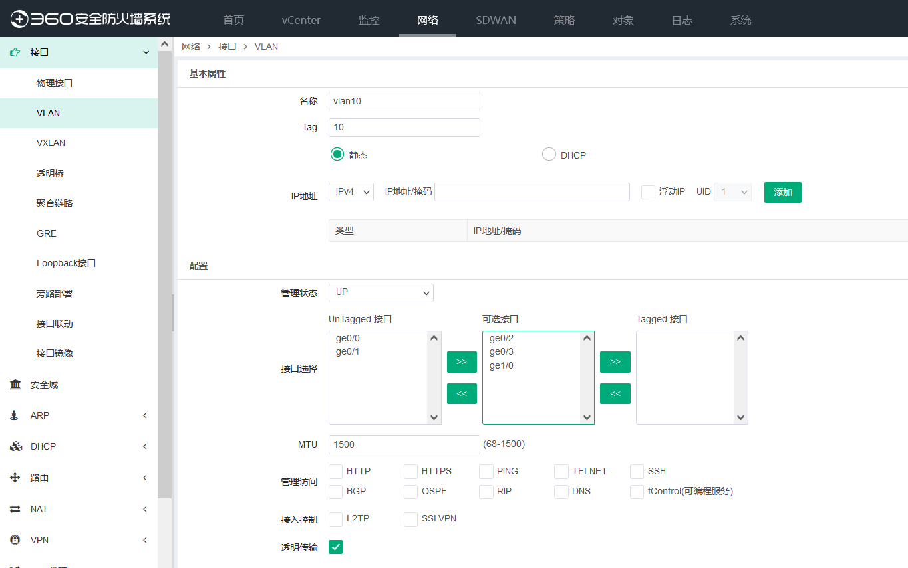
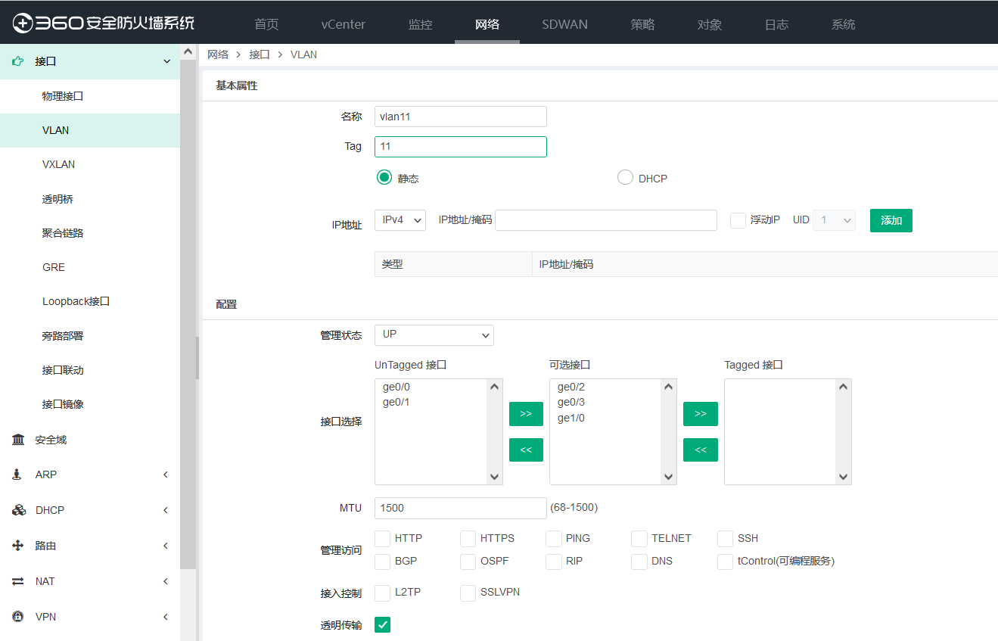
方法二·通过透明桥透传
1. 进入网络>接口>透明桥，新建透明桥，桥组号1，接口选择ge0/0和ge0/1，VLAN透传选择10和11用英文的,隔开如果要透传所有则1-4094。
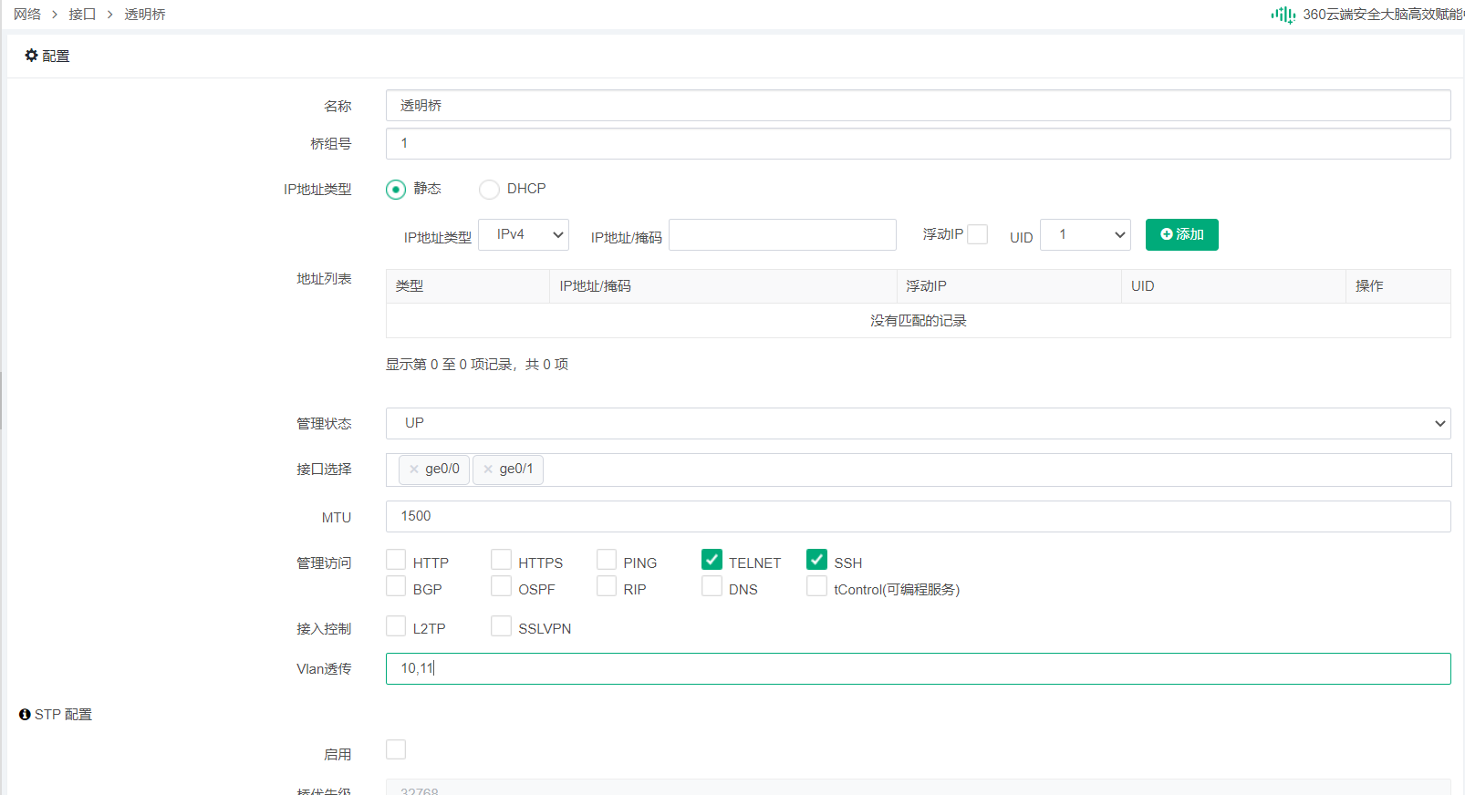
- 勾选透明传输和使用透明桥透传所有使得该vlan的接口下允许所有的vlan tag 或untag透传，故配置后不再受步骤1中vlan接口配置的UnTagged或者tagged方式的约束。
提示：方法一和二配置适用于FW需要透传大量vlan时使用，若桥下只需要允许单个VLAN带tag通过，在配置vlan时，将接口tagged方式加入到该vlan中即可，见方法三。
方法三
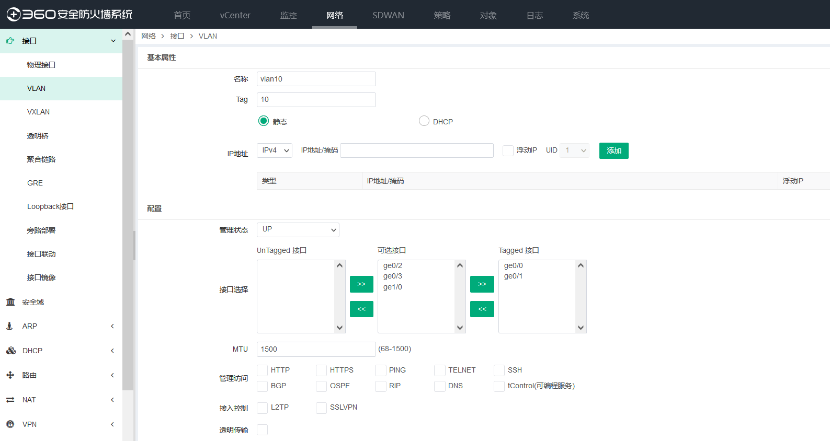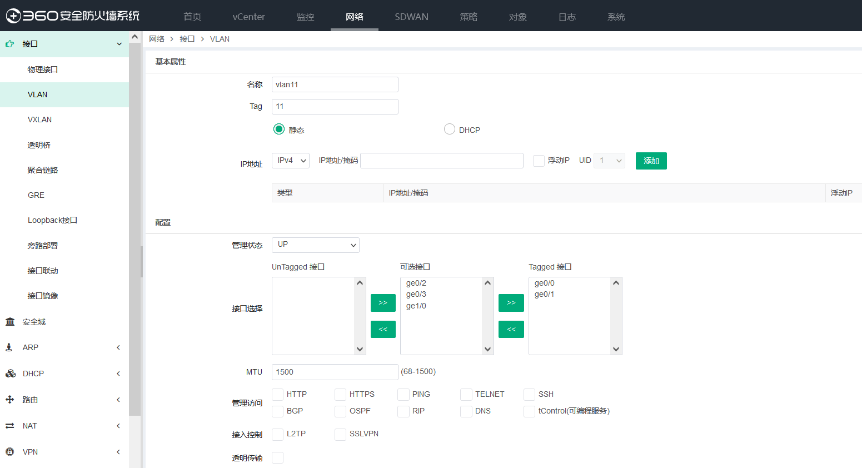

- 进入对象>地址对象>地址节点，创建IPV4类型的地址对象内网用户,并将内网网段192.168.10.0/24和192.168.11.0/24加入到地址对象中。
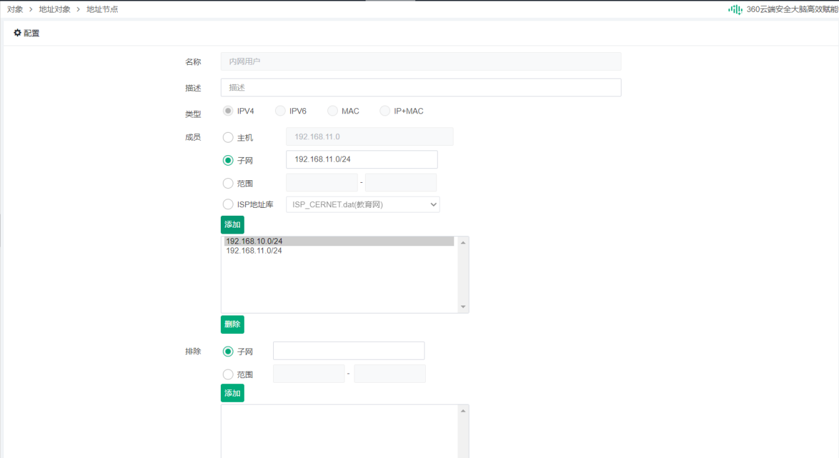
- 进入策略>防火墙>策略，点击新建，地址类型选择IPv4，入接口配置为vlan10，出接口也配置为vlan10，源地址配置为内网用户，目的地址配置为any，服务为any，时间为always，动作为permit，并勾选启用，点击提交使配置生效。
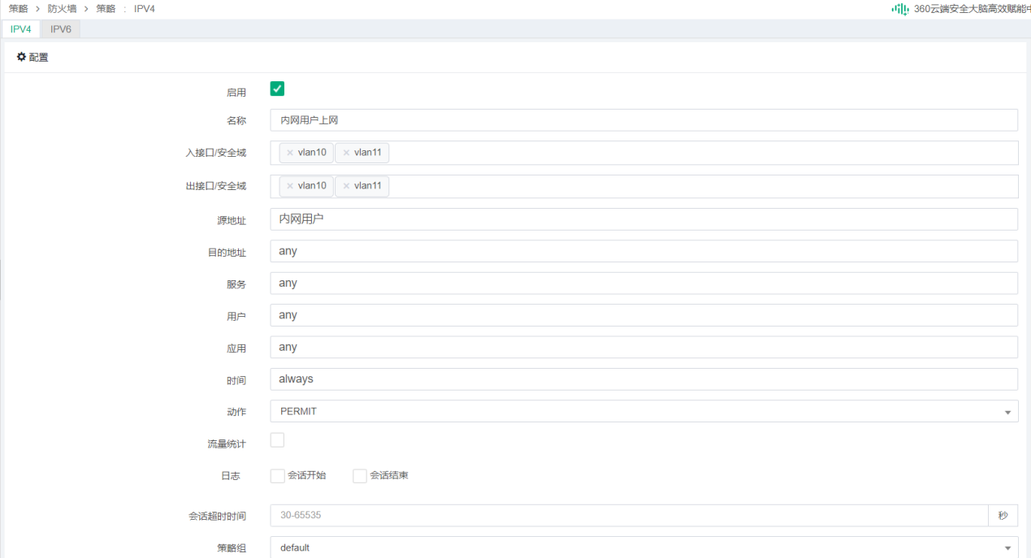
- 也可以进入策略>防火墙>策略，查看策略，勾选策略启用开关，使得配置启用。
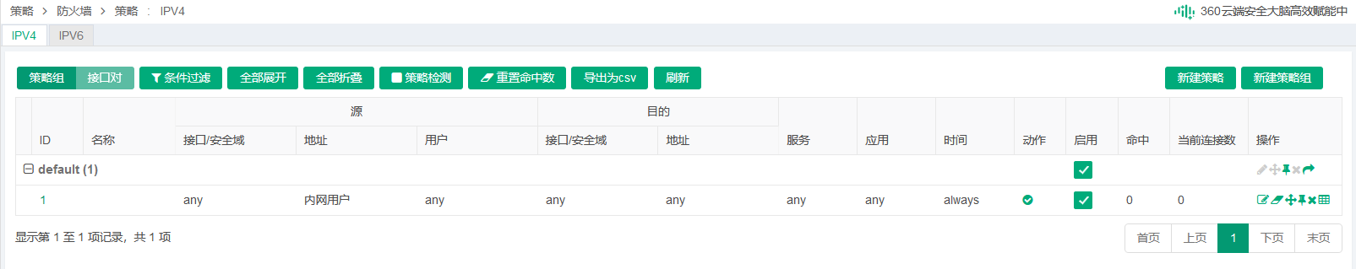
- 进入策略>防火墙>策略配置，查看策略匹配开关开启，默认动作为deny。

路由综合案例
- 案例描述：
企业需要通过FW设备进行互联网访问，内网地址网段为192.168.1.0/24，服务器网段为192.168.2.0/24。企业有两条条出口链路分别属于电信、网通，电信的公网地址为13.1.1.1，网关为13.1.1.2；网通的公网地址为14.1.1.1，网关为14.1.1.2。用户具体需求如下：

- 内网地址访问外网需要进行源NAT转换。
- 外网地址访问内网服务器需要进行目的NAT转换。
- 依据组网划分不同的区域，内网属于trust区域，外网属于untrust区域，内网服务器属于DMZ区域。配置策略允许trust区域访问untrust区域，允许trust和untrust区域访问DMZ区域的http服务，其他访问流量默认拒绝。
- 若访问的目的地址为电信IP地址，选择电信的链路作为出链路，当电信链路故障以后，选择网通的链路作为出链路。
- 若访问的目的地址为网通IP地址，选择网通的链路作为出链路，当网通链路故障以后，选择电信的链路作为出链路。
- 若访问的目的地址不属于电信、网通，可以轮询选择出链路，但是内网访问服务器的流量都不受策略路由控制。
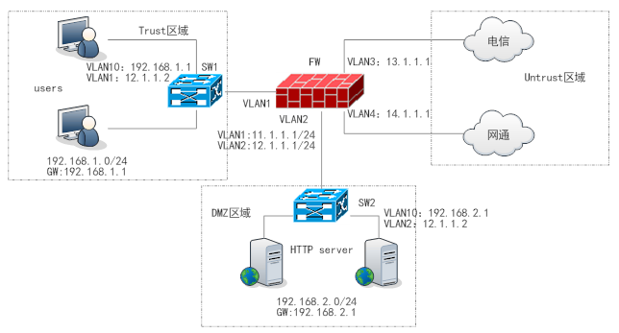
案例拓扑
- 案例配置分析：
- 设备配置源NAT实现内网访问外网的NAT转换。
- 设备配置目的NAT实现外网到内网服务器的访问。
- 配置添加两条默认路由使得内网可以通过路由成功访问到外网。
- 配置接口加入到不同的安全域，通过配置防火墙策略实现区域之间的互访控制。
- 配置策略路由实现基于ISP的选路。
- 地址对象配置添加排除IP，使得内网访问服务器不受策略控制。
- 配置步骤：
- 照上述拓扑进行组网，并作基本网络配置，包括VLAN划分，以及IP地址配置。
- 进入对象>地址对象>地址节点，创建电信地址对象，ISP地址库选择ISP_CT.dat（中国电信），配置提交。
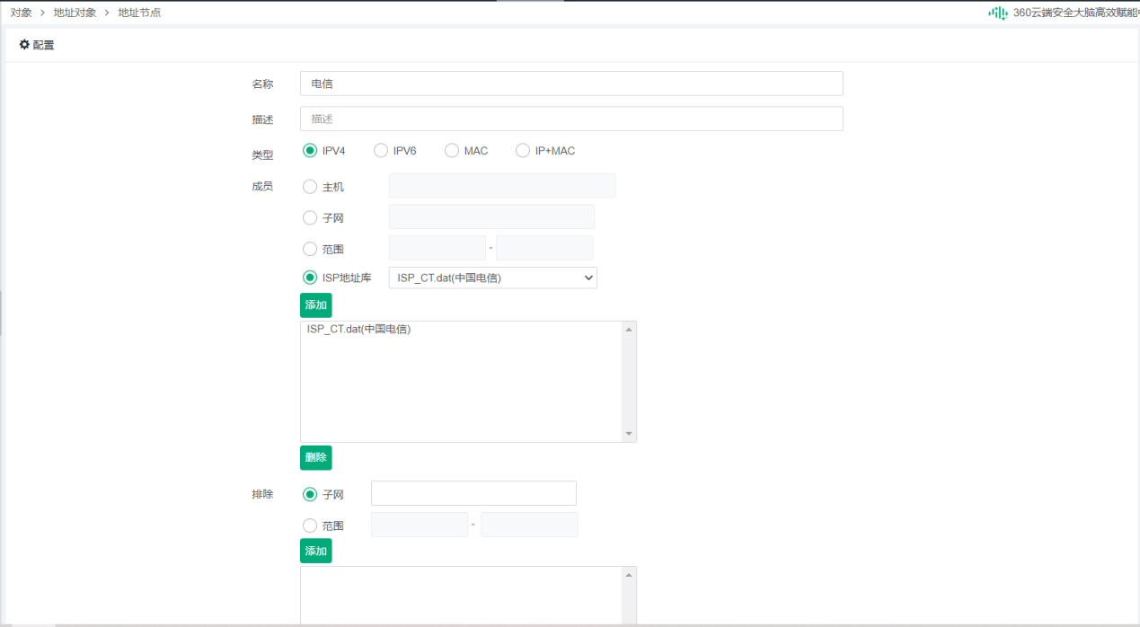
- 按照上述方法，分别创建如下地址对象：
电信：包含电信ISP地址库
网通：包含网通ISP地址库
内网地址：成员为所有内网网段：192.168.1.0/24和192.168.2.0/24
外网地址：成员为0.0.0.0/0，同时将内网用户192.168.1.0/24和服务器网段192.168.2.0/24添加到排除地址中。
DNAT电信：成员为内网服务器对外映射的公网地址：13.1.1.10。
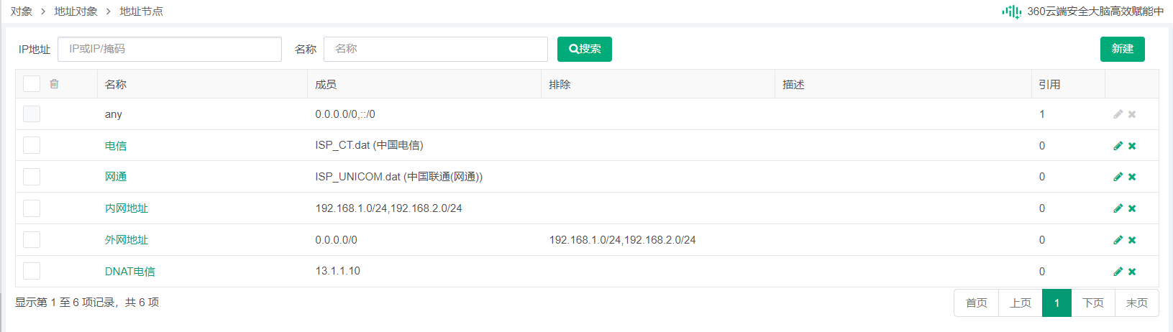
- 进入网络>NAT>NAT规则>源地址转换，点击新建，转换类型为IPV4 to IPV4，源地址选择内网地址，目标地址为any，服务为any，出接口选择VLAN3，转换后地址为出接口地址，并勾选启用，点击提交。
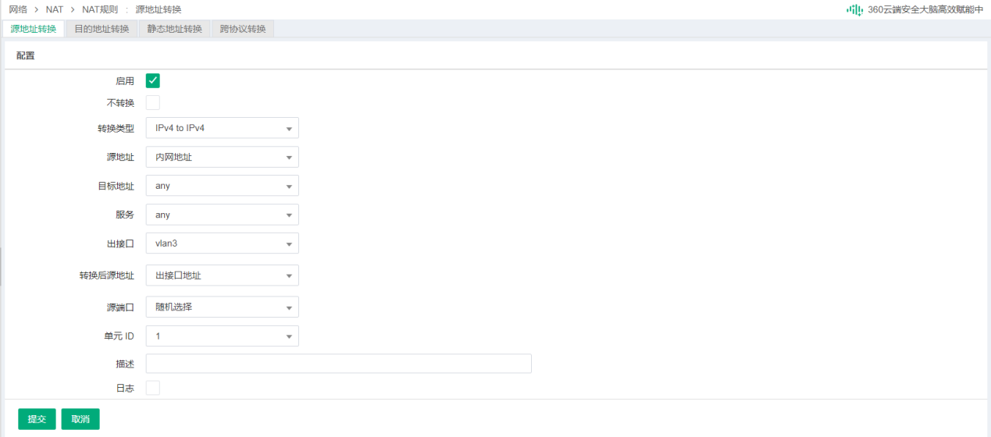
- 按照上述方法，创建出接口为VLAN4的源NAT策略。
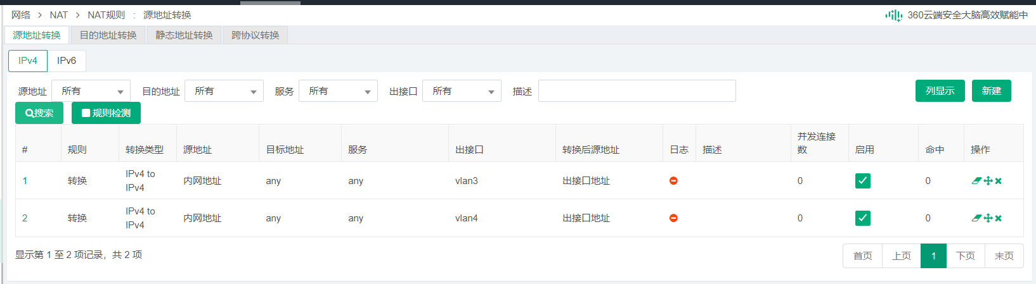
- 进入网络>NAT>NAT地址池，点击新建，名称为dnat-pool，地址池配置为内网服务器地址192.168.2.10，点击提交使配置生效，如果只有一个转换后的ip地址也可以不用配。
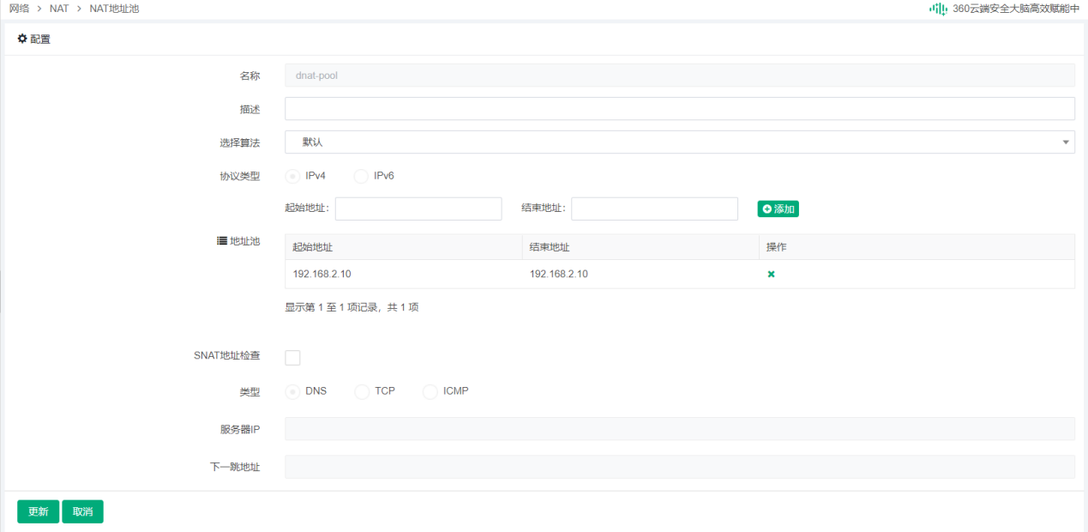
- 进入网络>NAT>NAT规则>目的地址转换，点击新建，源地址选择any，目标地址为DNAT电信，服务为any，入接口选择ANY，转换后地址引用地址池dnat-pool，如果只有一个转换后的ip地址也可以在转换后目的地址选择ip地址选项。点击提交。
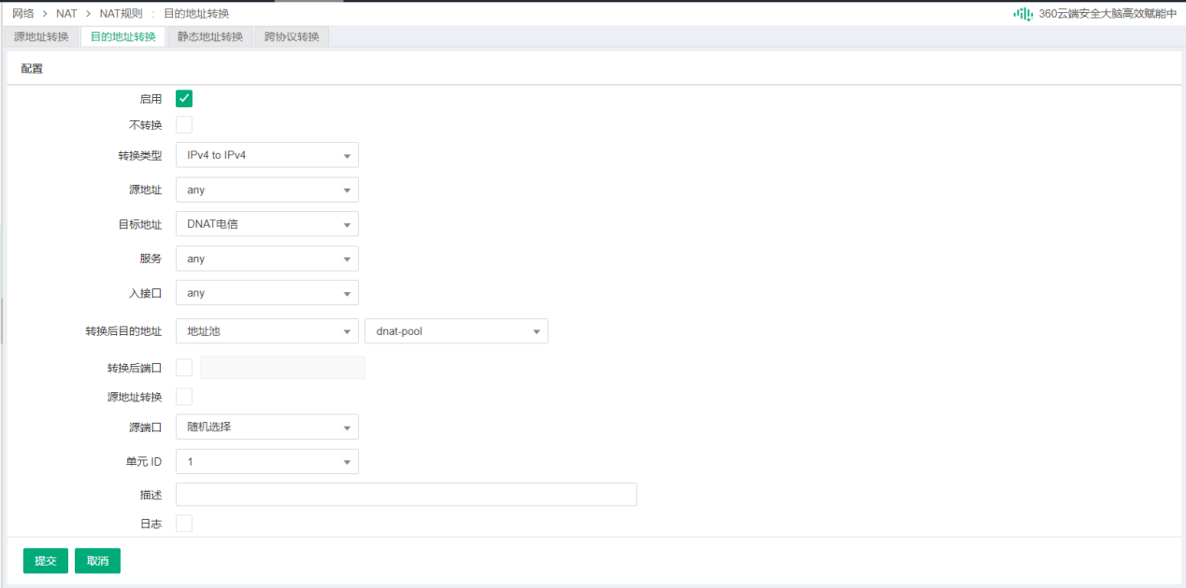
- 进入网络>路由>静态路由:IPv4:配置添加两条默认路由，点击提交使得路由配置生效。
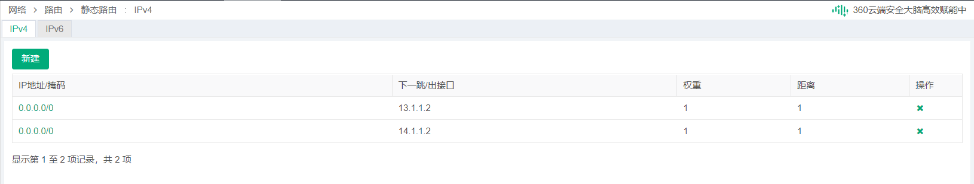
- 进入网络>安全域，配置添加trust安全域，将内网接口vlan1加入安全域中。
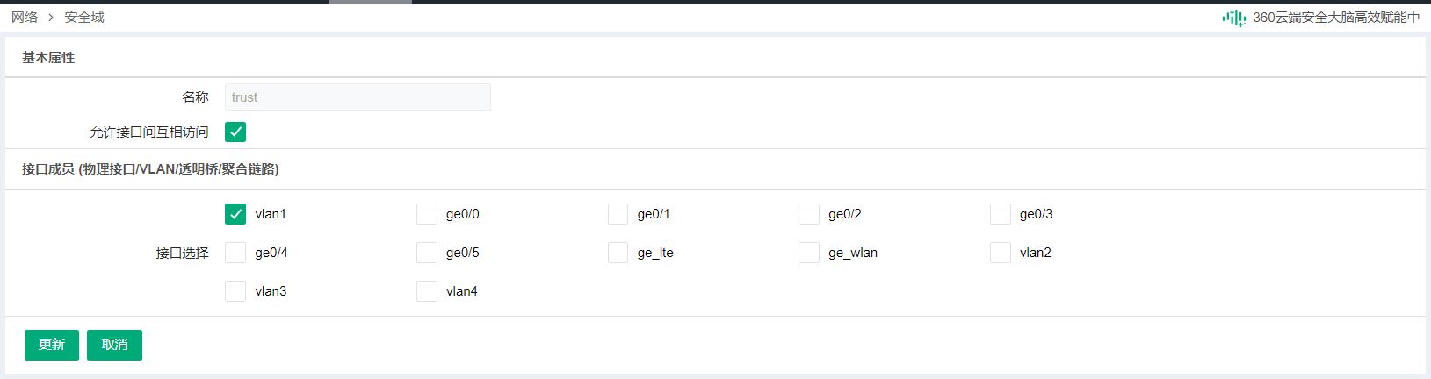
- 按照上述方法，创建untrust和DMZ安全域，untrust安全域加入vlan3和vlan4接口，DMZ安全域加入vlan2接口。
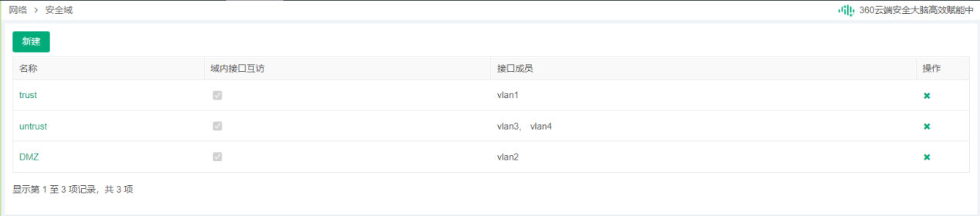
- 进入策略>防火墙>策略，点击新建，地址类型选择IPV4，入接口选择安全域trust，出接口选择安全域untrust，源地址选择内网地址，目的地址选择any，服务选择any，应用选择any，时间选择always，动作选择permit，勾选启用，点击提交使得配置生效。
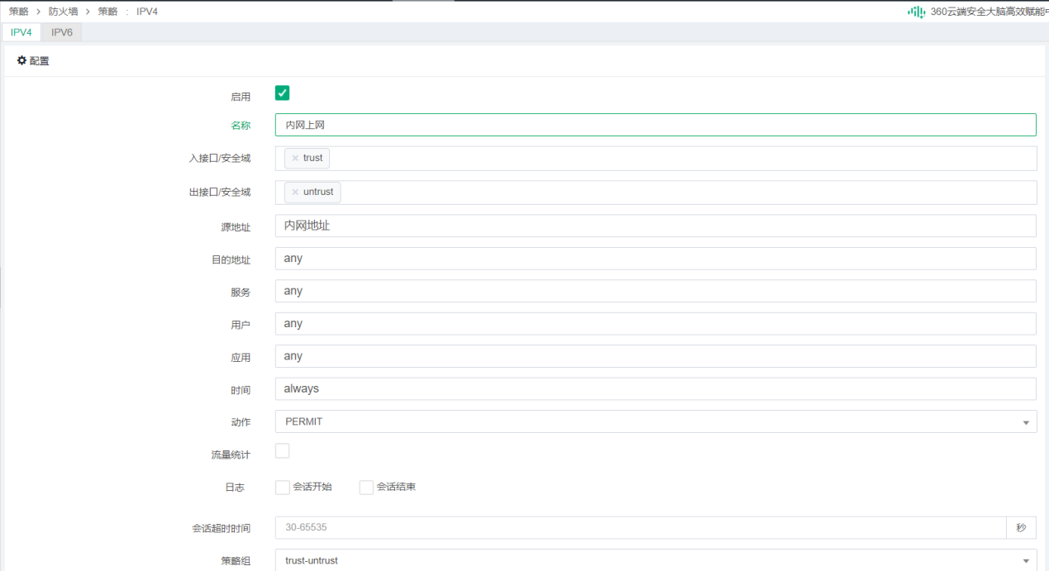
- 按照上述方法，创建允许trust和untrust区域到DMZ区域的http服务访问，勾选启用使得策略生效。
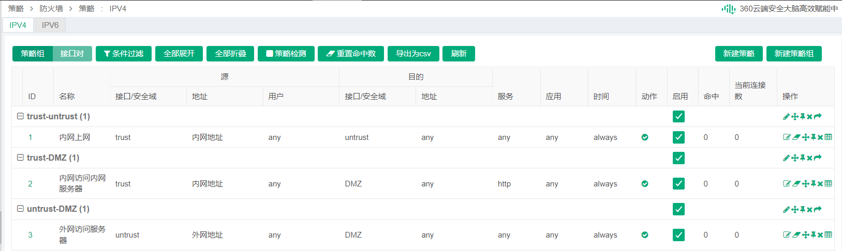
- 进入策略>防火墙>策略配置，查看策略匹配开关是否开启，默认动作为deny。
- 进入对象>健康检查，创建icmp健康检查模板。
提示：源IP和覆盖IP若不填写，健康检查会使用策略路由的下一跳作为目的IP进行检查，源IP会自动选择下一跳对应出接口的IP。
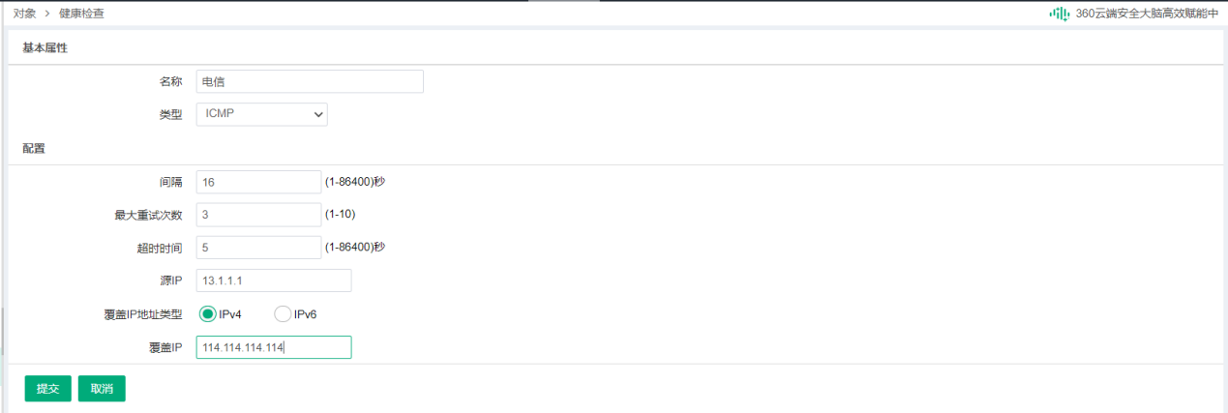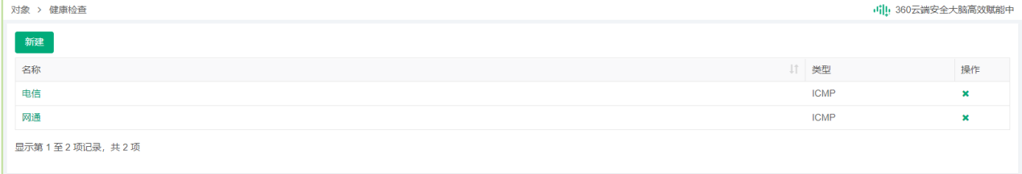
- 进入网络>路由>策略路由，分别创建电信策略路由、网通策略路由和默认策略路由。
- 电信策略路由
源地址选择内网地址，目标地址选择电信地址对象，网关添加电信链路和网通链路，电信链路优先级高于网通链路，并引用icmp健康检查模板，启用并提交。
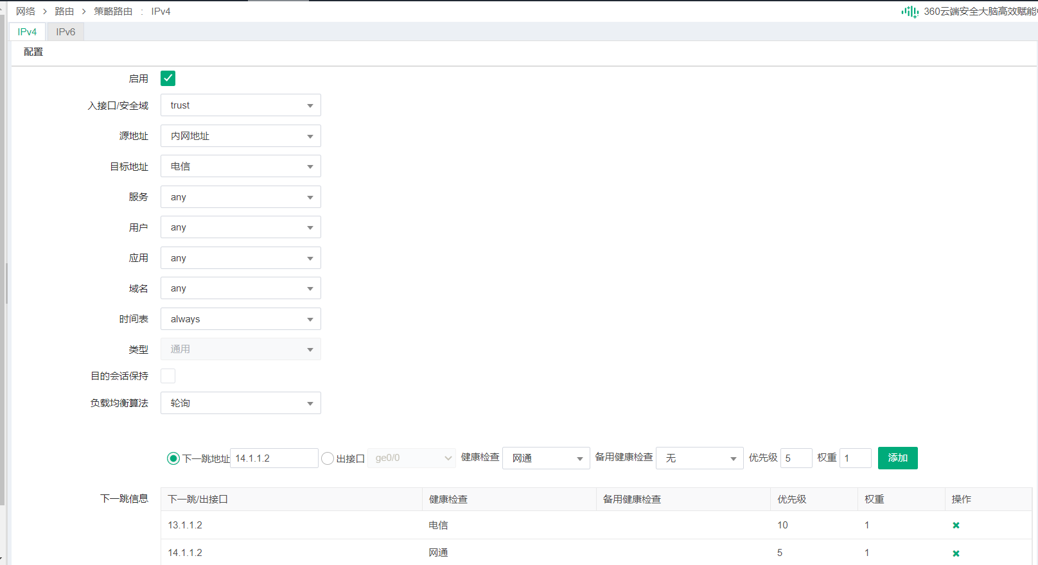

- 网通策略路由
源地址选择内网地址，目标地址选择网通地址对象，网关添加电信链路和网通链路，网通链路优先级高于电信链路，并引用icmp健康检查模板，启用并提交。
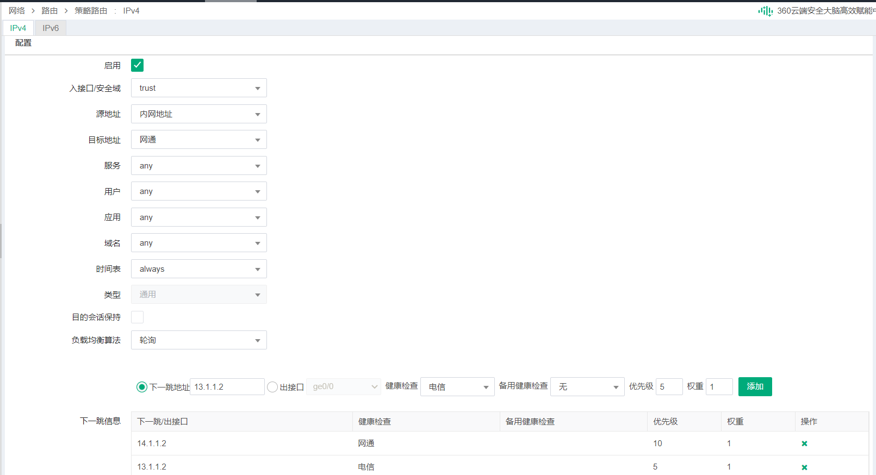

- 默认策略路由
源地址选择内网地址，目标地址选择外网地址对象，由于外网地址添加了内网网段192.168.1.0/24和192.168.2.0/24的排除地址，故内网访问服务器的流量不会匹配策略路由。网关添加电信链路和网通链路，网通链路优先级和电信链路优先级相同，使其轮询转发，并引用icmp健康检查模板，勾选目的会话保持启用并提交。
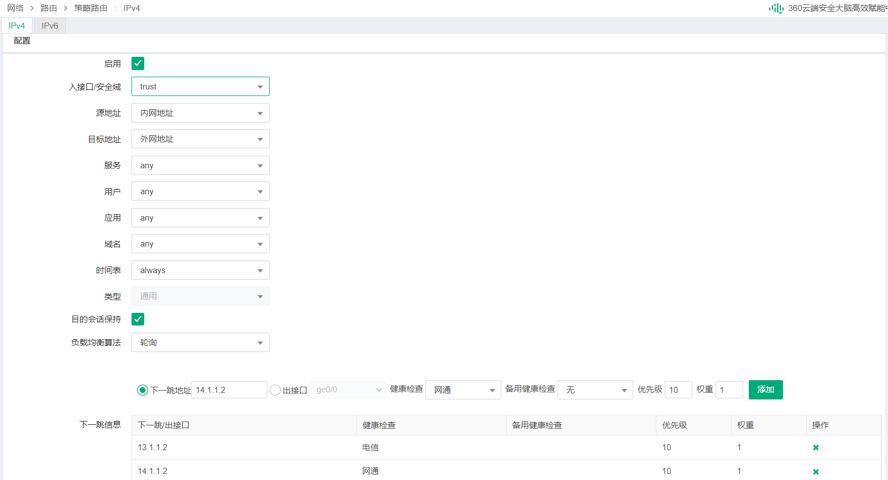
- 配置完成后网络>路由>策略路由下查看策略，依据命中数可以查看到匹配策略路由调度的情况。
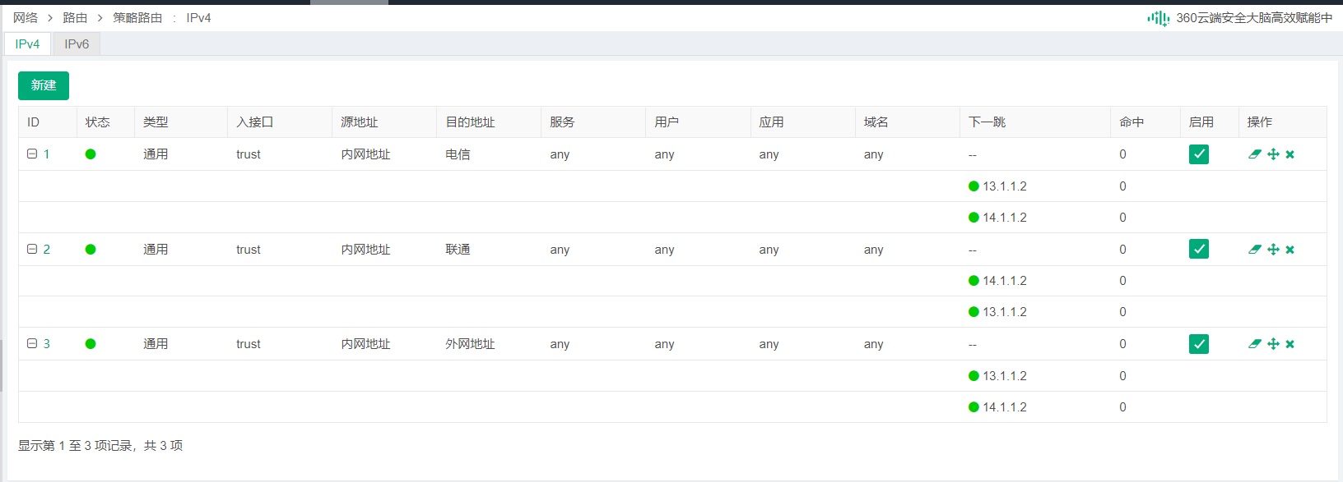

攻击防护案例
- 案例描述：
企业要求对内部网络进行防护，抵御外部网络的攻击，具体需求如下：
- 若外网的每源IP向内网发出的TCP连接请求速率超过100，设备主动验证连接请求方是否为攻击源，若是攻击源，设备将连接请求报文丢弃。
- 若外网某一源地址1秒内向内网服务器超过1000个不同端口发送了TCP连接请求报文（或UDP连接请求报文），则设备在接下来的20秒内，此源地址的所有TCP请求报文（或UDP请求报文）被阻断。
- 对常见的Dos攻击类型进行主动防御。
- 对内部服务器192.168.11.11配置ARP防护，防止遭受ARP欺骗攻击，引起服务器访问失败。
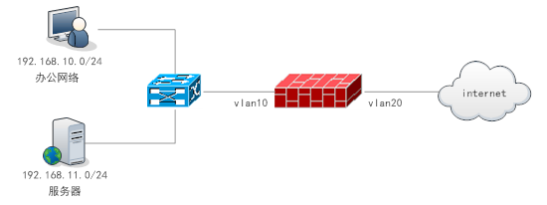
案例拓扑
- 配置步骤：
- 照上述拓扑进行组网，并作基本网络配置，包括VLAN划分，以及IP地址配置，配置路由、防火墙等策略等保证网络可正常通信。
- 进入对象->地址对象->地址节点，创建IPv4类型的地址对象“内网地址”，将内网网段192.168.10.0/24和192.168.11.0/24加入到地址对象中。
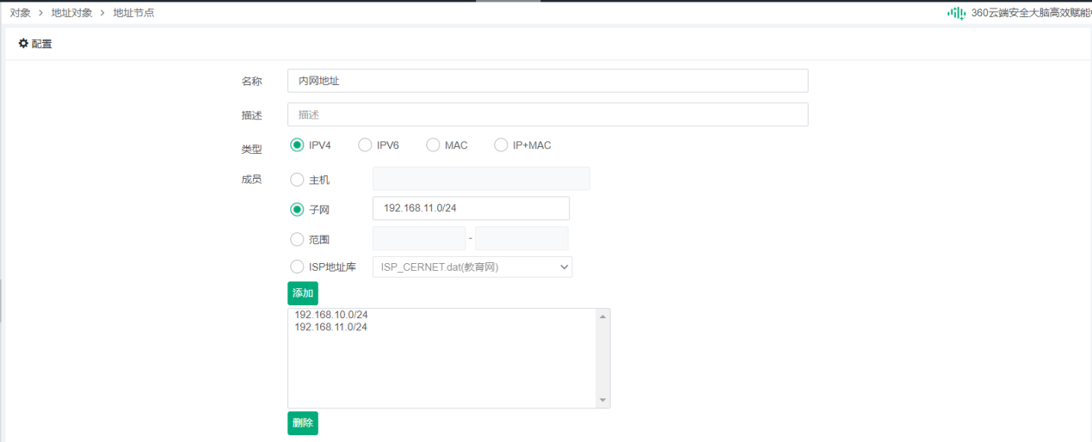
- 进入策略>安全防护>攻击防护>攻击防护，点击新建，勾选启用Anti-Flood Attack，TCP flood每主机报文速率限制（源IP）配置为100/S，动作选择syn cookie；勾选启用防扫描，启用TCP协议扫描和UDP协议扫描，扫描识别阈值为1000，主机抑制时长为20s，配置提交。
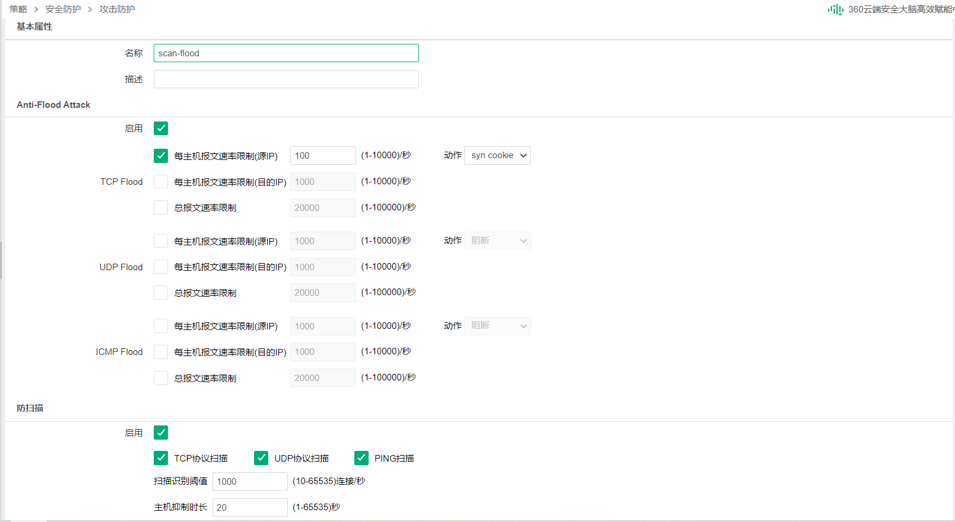
- 进入策略>安全防护>防护策略，地址类型选择IPV4，入接口选择vlan20，源地址选择any，目的地址选择内网地址，服务选择any，时间表选择always，安全防护选择配置的攻击防护表scan-flood。
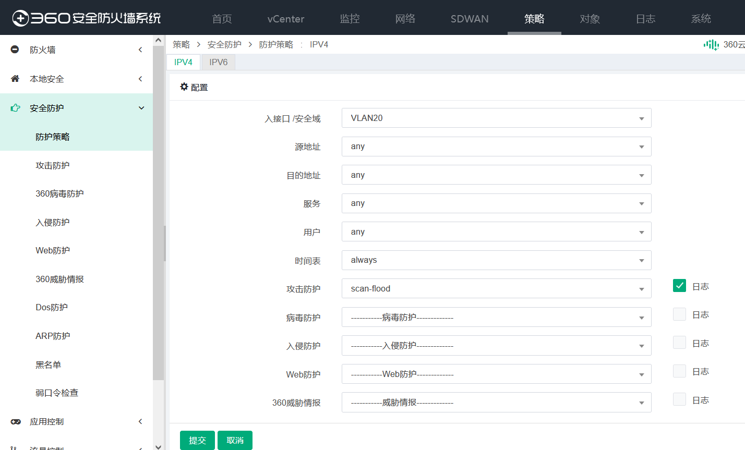
- 进入策略>安全防护>Dos防护， Dos防护下勾选需要防护的攻击类型，点击确定使得配置生效。
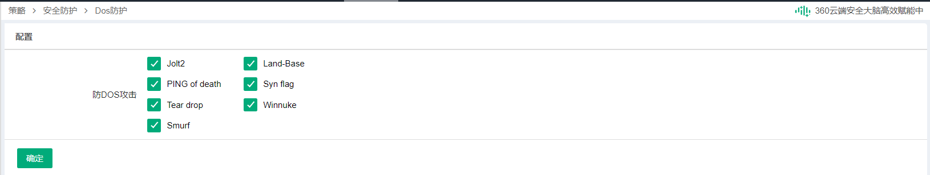
- 进入策略>安全防护>ARP攻击防护：ARP表，找到设备学习到的服务器192.168.11.11的ARP表，点击按钮，将IP和MAC的关系进行绑定。（若已知服务器的MAC也可以在IP-MAC绑定配置界面手动添加绑定关系）
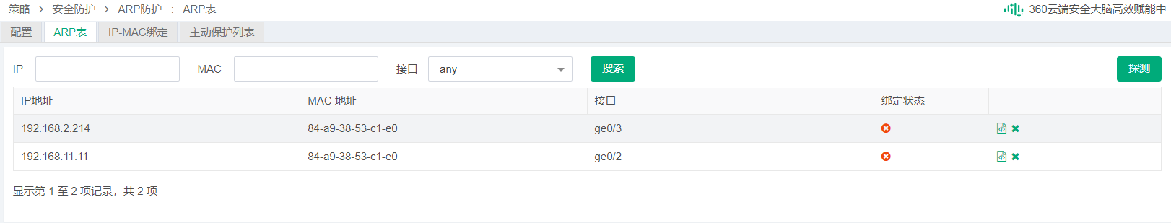
- 进入策略>安全防护>ARP攻击防护：主动保护列表，接口选择vlan10，启用接口保护，将服务器的IP和MAC填入保护列表中，点击提交。
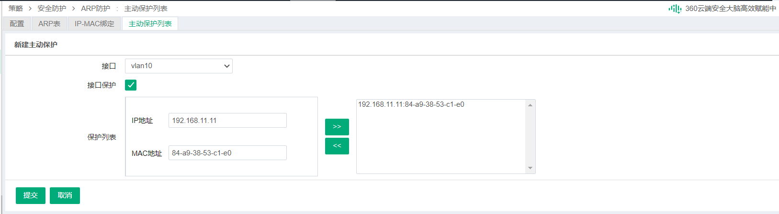
- 进入策略>安全防护>ARP攻击防护：配置，勾选启用防ARP欺骗，并启用主动保护。
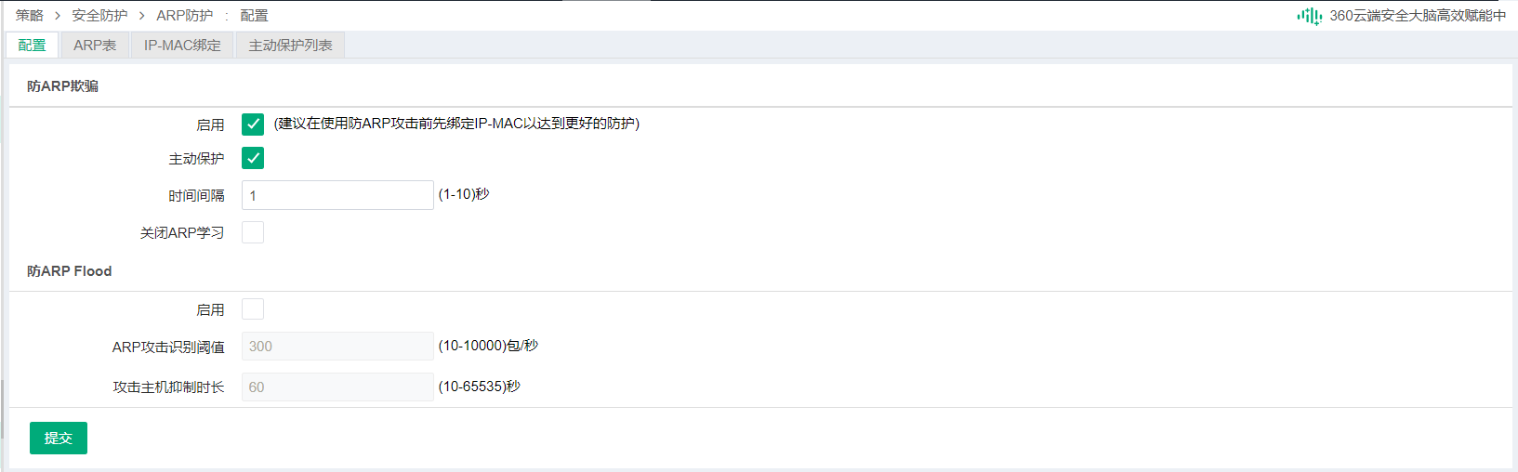

应用控制案例
- 案例描述：
某企业出口带宽为10Mbps，要求对应用及用户上网行为进行精细控制，具体要求如下：
- 为了使公司出口带宽合理利用，给各个部门分配一定的带宽：研发-2M，测试-5M，行政-3M，同时，根据业务类型对流量进行限制和保证，在研发部，电子邮件应用保证1 M，P2P下载应用限制为0.5 M。
- 上班时间拒绝内网用户登录QQ应用。
- 若用户发帖关键字包含“暴力、反动”则阻断此次发帖行为。
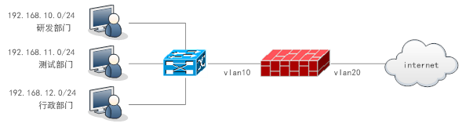
案例拓扑
- 配置步骤：
- 照上述拓扑进行组网，并作基本网络配置，包括VLAN划分，以及IP地址配置，配置路由、防火墙等策略保证网络可正常通信。
- 进入对象>地址对象>地址节点，配置创建研发部地址对象，地址配置为192.168.10.0/24，配置提交。
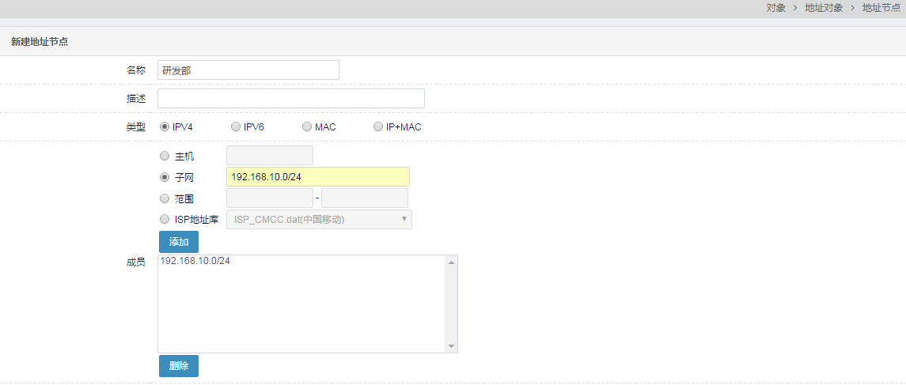
- 按照上述方法配置添加如下地址对象：
研发部：成员包含192.168.10.0/24网段
测试部：成员包含192.168.11.0/24网段
行政部：成员包含192.168.12.0/24网段
内网用户：成员包含192.168.10.0/24、192.168.11.0/24和192.168.12.0/24网段
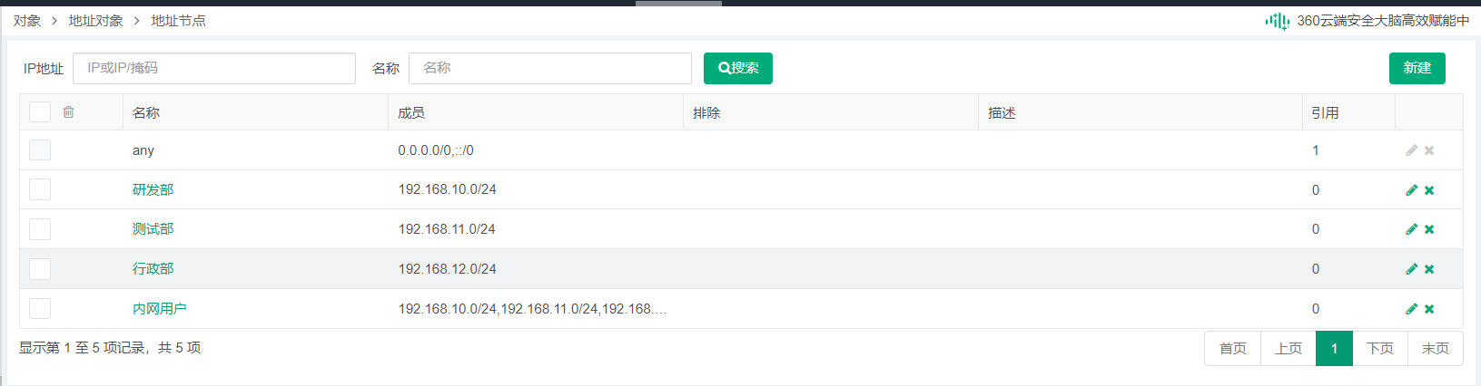
- 进入策略>流量控制>线路设置，点击新建，接口配置为vlan20，配置带宽入和出都为10000Kbps
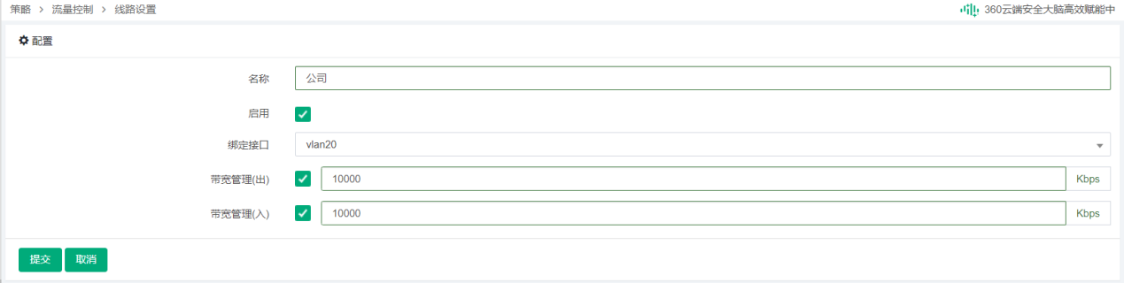
- 进入策略>流量控制>流控策略，在线路策略公司下，点击新建，源地址配置为研发部，目的地址为any，应用为any，服务为any，时间为always，带宽配置为2000Kbps。
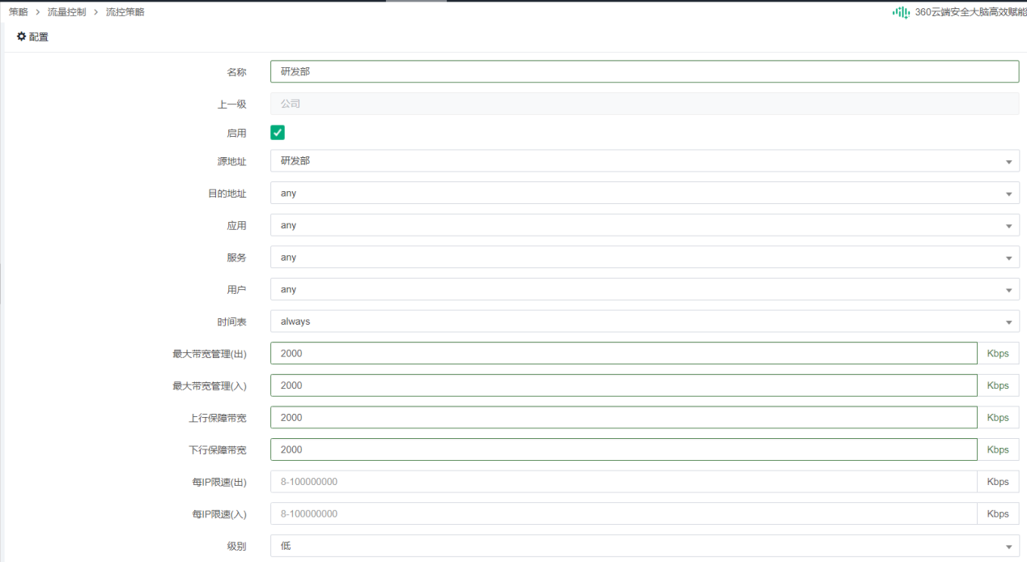
- 按照上述方法，分别添加测试部、行政部的流控策略，测试部带宽配置为5000Kbps，行政部带宽配置为3000Kbps。
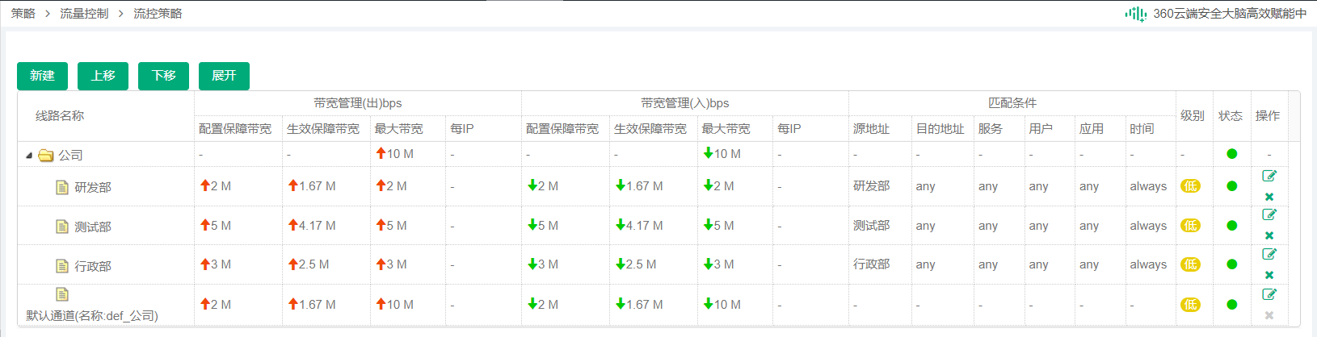
- 进入策略>流量控制>流控策略，在流控策略研发部下，点击新建，源地址配置为研发部，目的地址为any，应用选择电子邮件，带宽保证配置为1000Kbps。
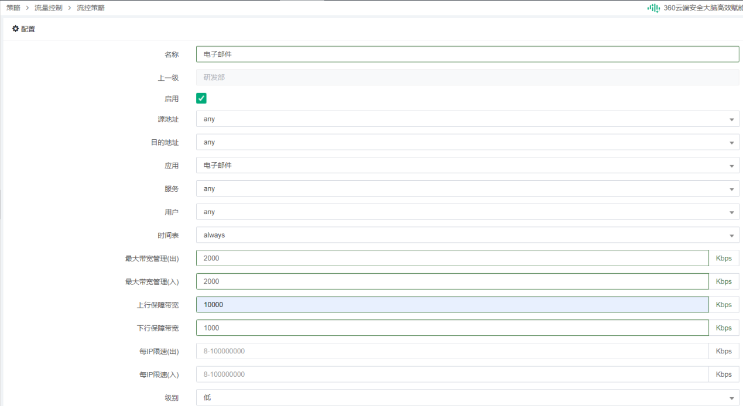
- 按照上述方法，创建P2P下载策略，对P2P下载带宽限制到500Kbps
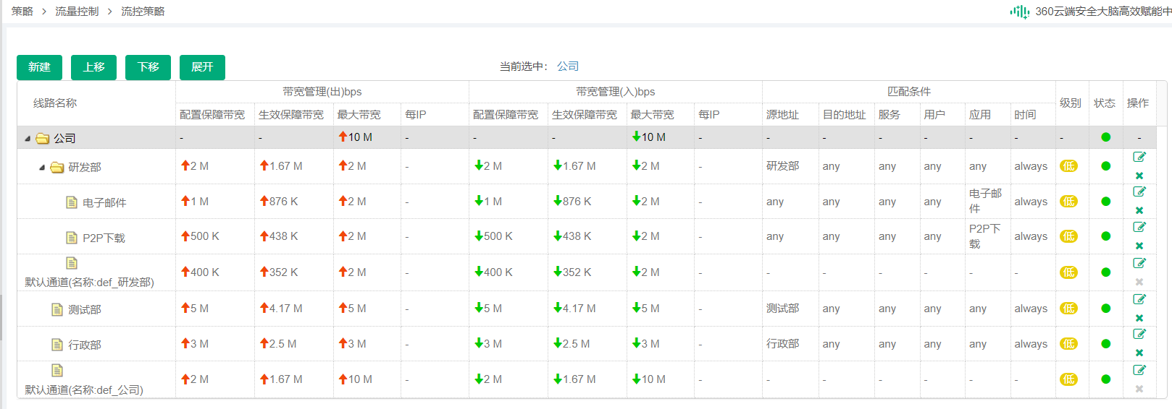
- 进入对象>时间对象>周期时间，点击新建，添加循环日期，点击提交新建一条工作时间对象。
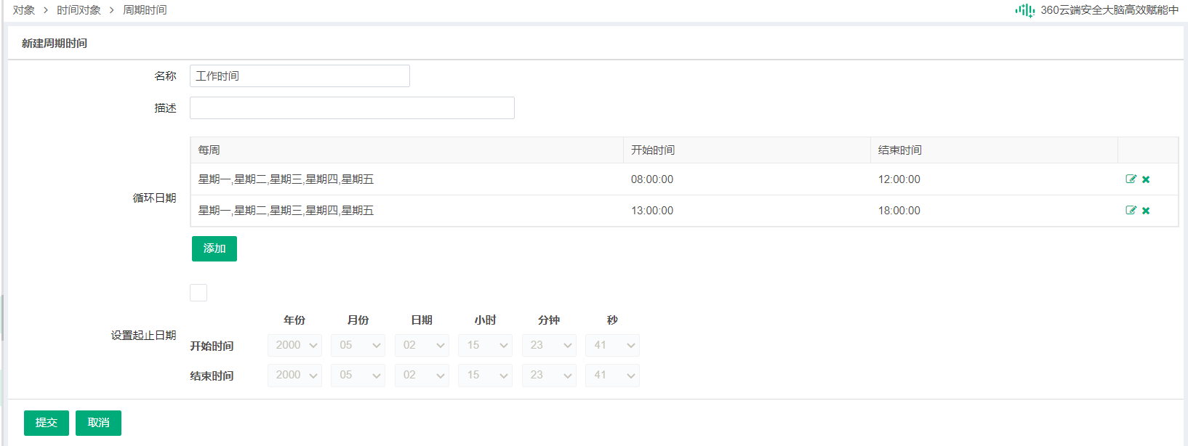
- 进入策略>应用控制>应用控制策略，地址对象配置为内网用户，应用选择QQ，应用行为配置为登录，其他参数配置为any，时间配置为工作时间，处理动作为拒绝，点击提交。
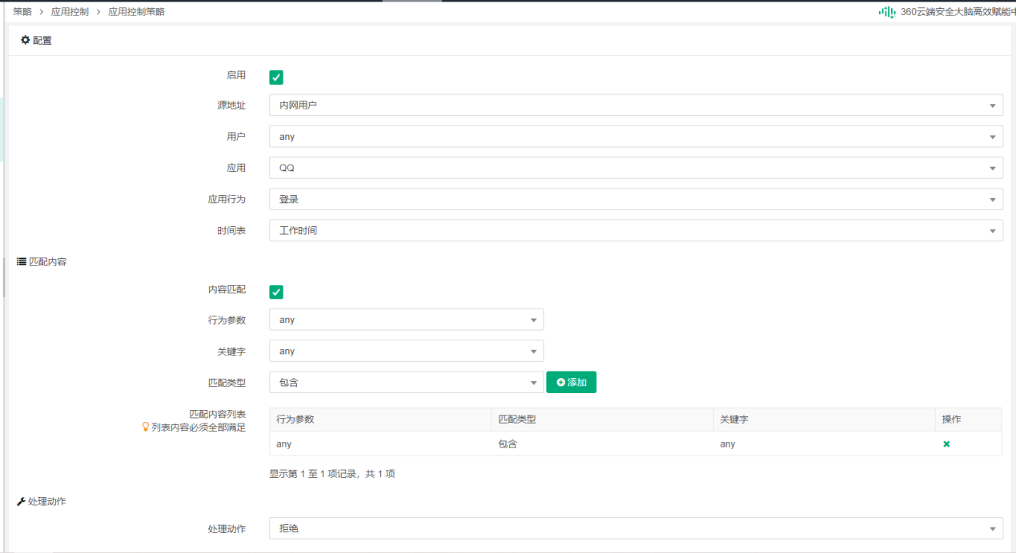
- 进入策略>应用控制>关键字，配置添加暴力、反动到关键字列表中。
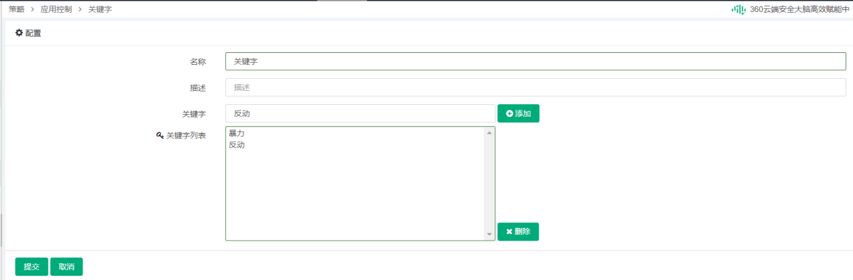
- 进入策略>应用控制>应用控制策略，地址对象为内网用户，应用选择社交网络，关键字选择前面配置的关键字，处理动作配置为拒绝，勾选启用，提交配置。
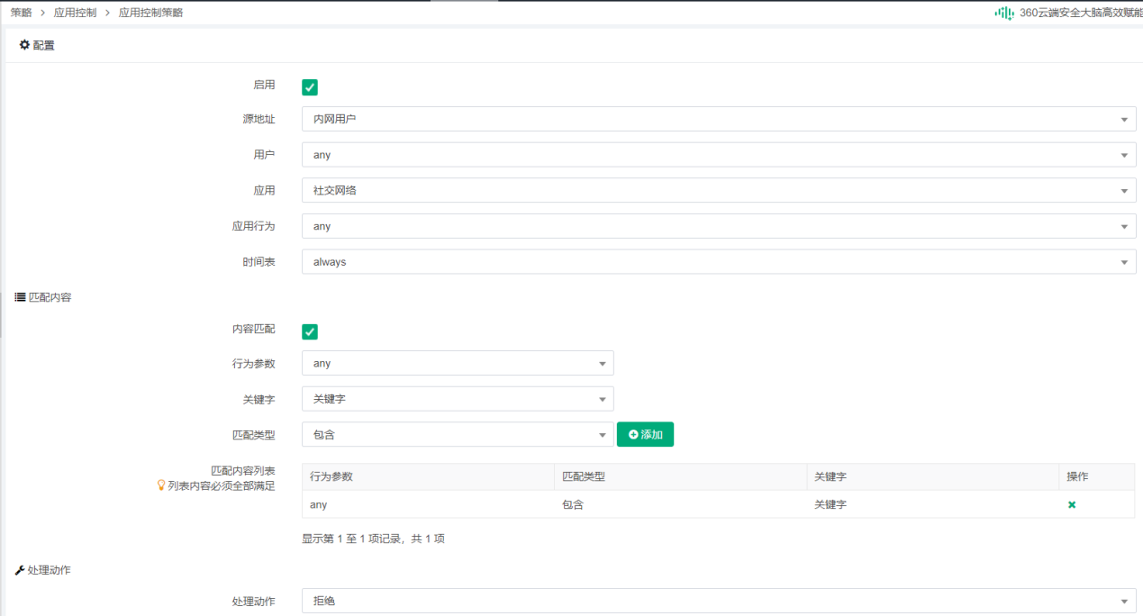

SDWAN案例

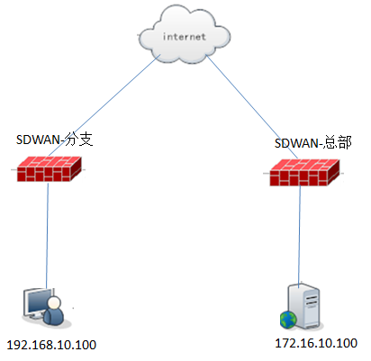
- 案例描述：
某企业有分公司、跟总公司，分公司内网PC需要通过SDWAN隧道方式将日常资料上传至总部服务器上。
- 配置步骤：
1、配置分支SDWAN隧道
进入SDWAN>IPSEC 新建ipsec隧道
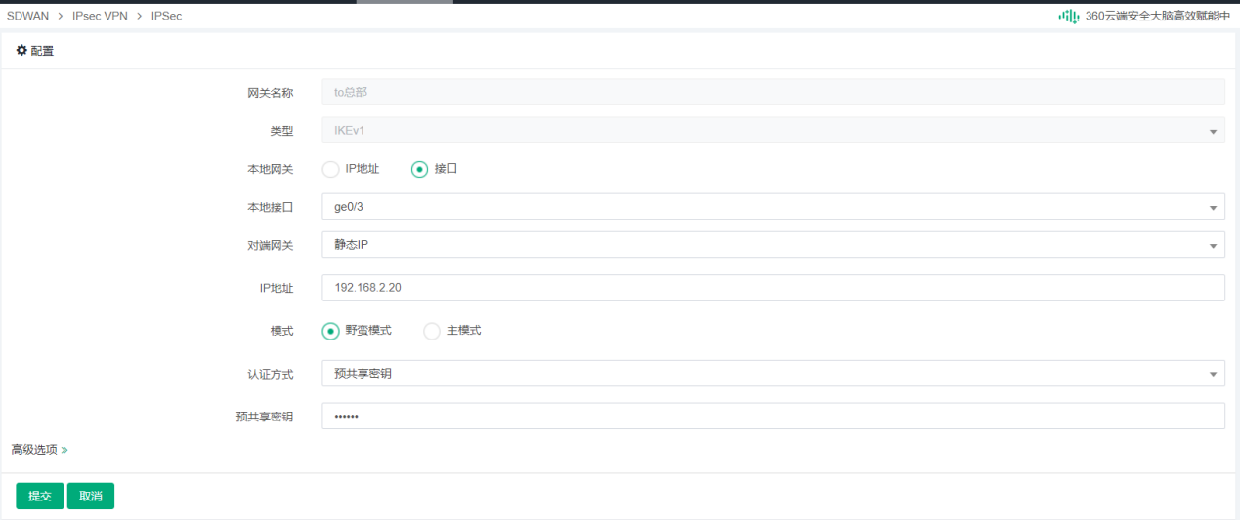
点击创建好隧道后边的创建通道
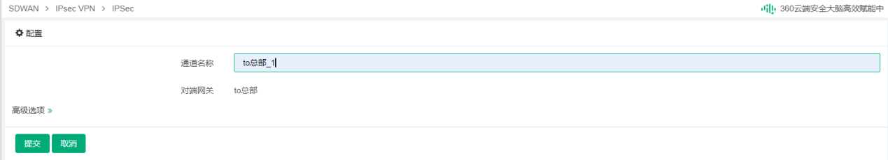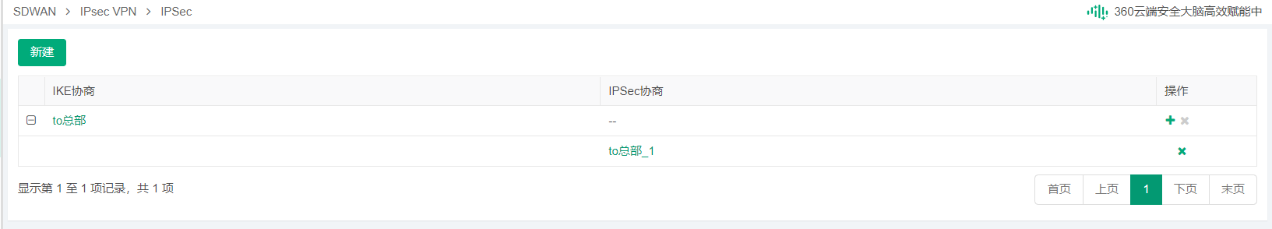
进入SDWAN>IPSEC策略 新建ipsec策略，分支要勾选自动连接，源地址和目的地址要可以不是总部与分支的真实地址，但一定要作为感兴趣流互相匹配对应。
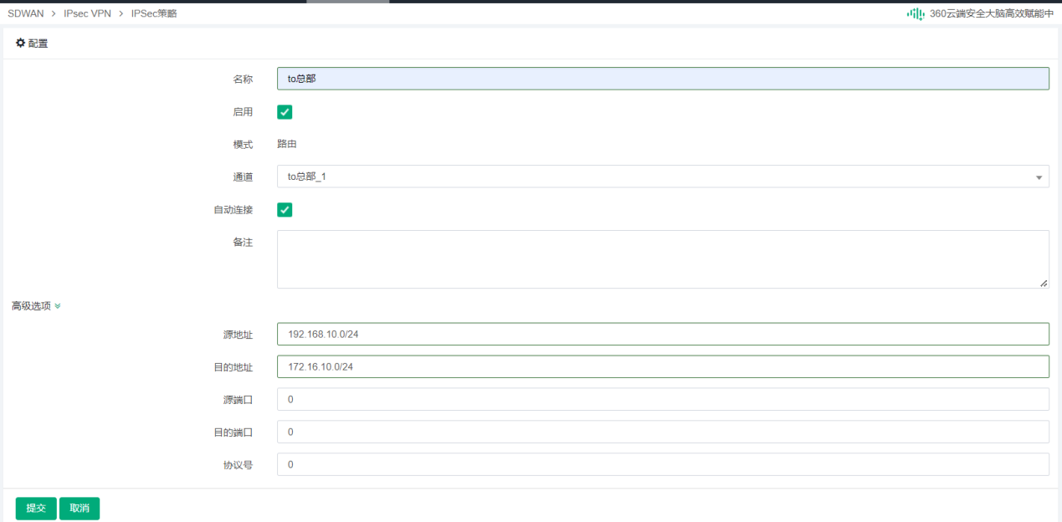
创建好后是路由模式的IPSEC策略
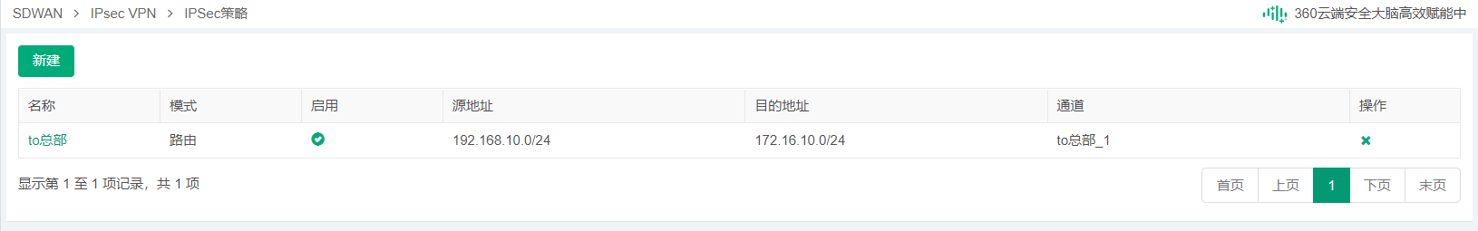
创建地址对象，对象>地址节点
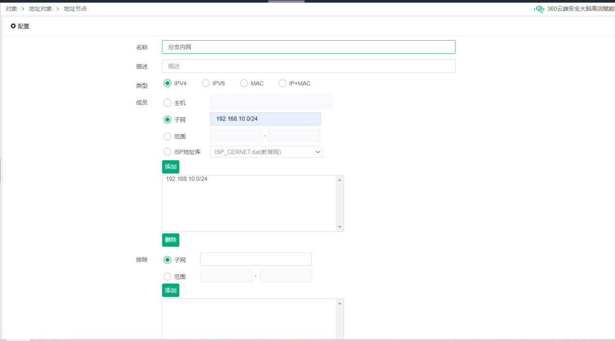
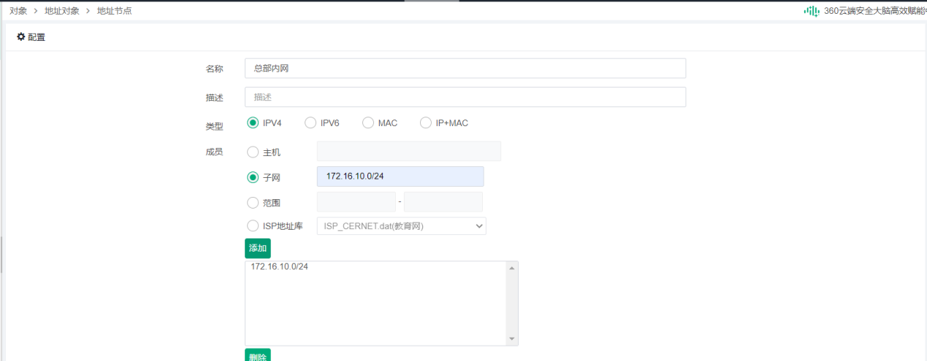
进入SDWAN>SDWAN策略策略 新建策略
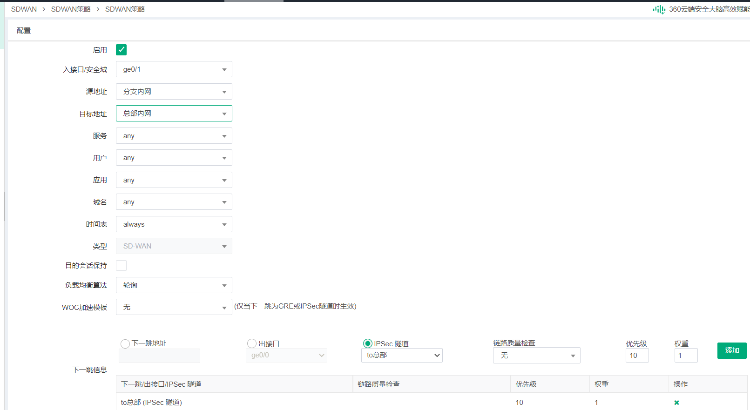
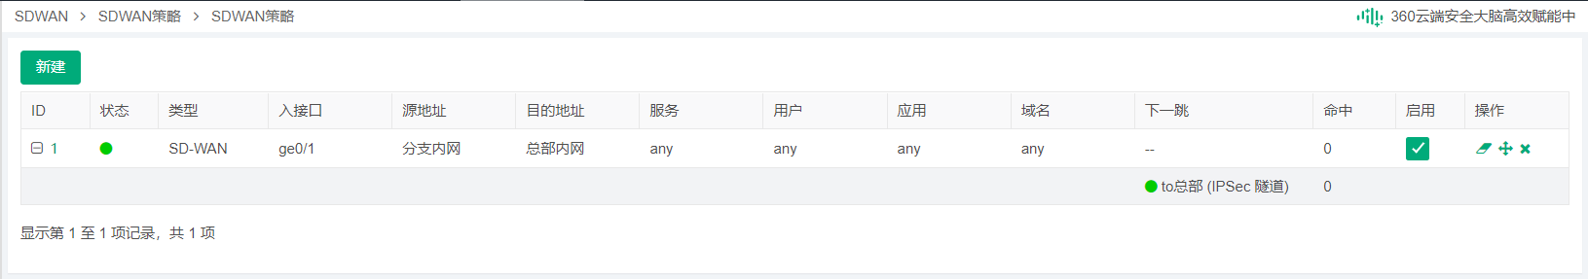
2、配置总部SDWAN隧道
进入SDWAN>IPSEC 新建ipsec隧道
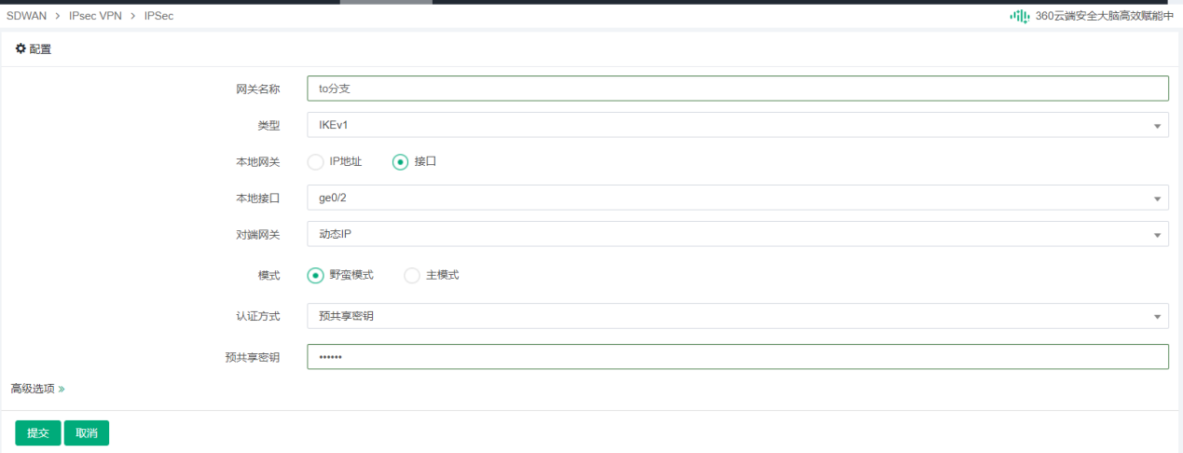
点击创建好隧道后边的创建通道
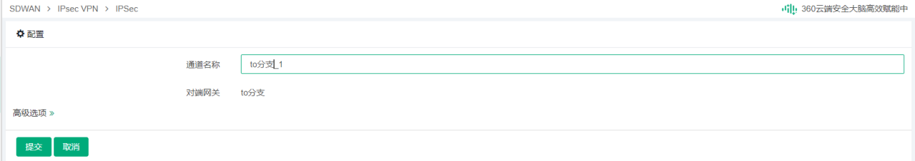
进入SDWAN>IPSEC策略 新建ipsec策略，分支要勾选自动连接，源地址和目的地址要可以不是总部与分支的真实地址，但一定要作为感兴趣流互相匹配对应。
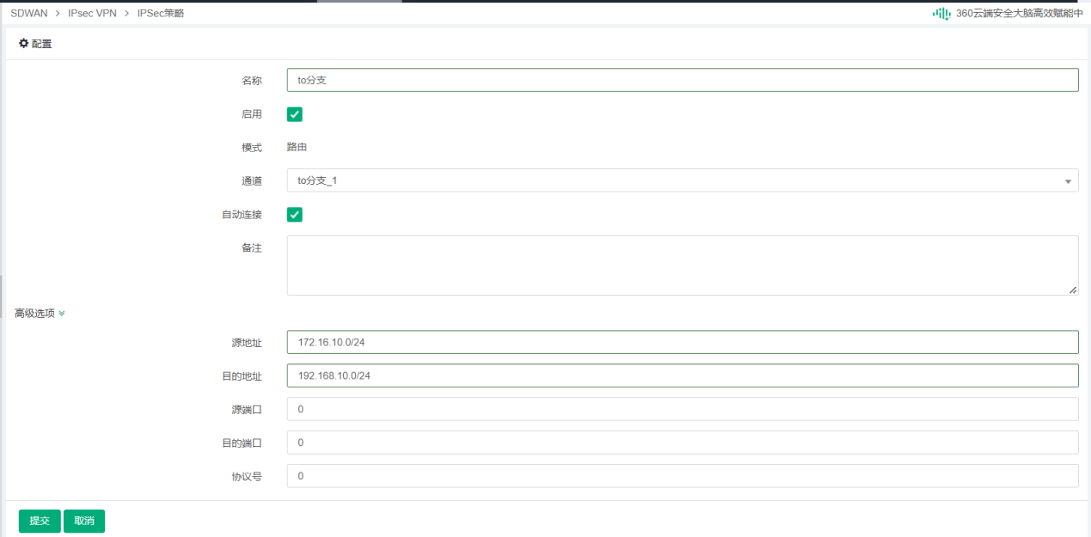
创建地址对象，对象>地址节点
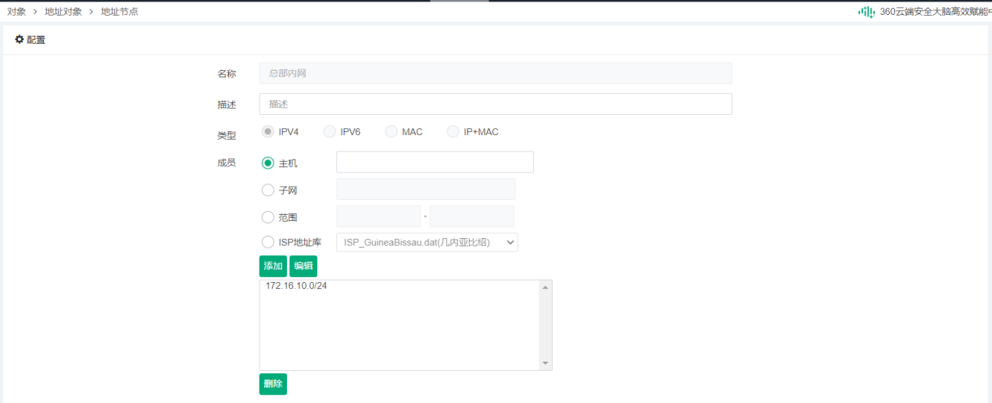
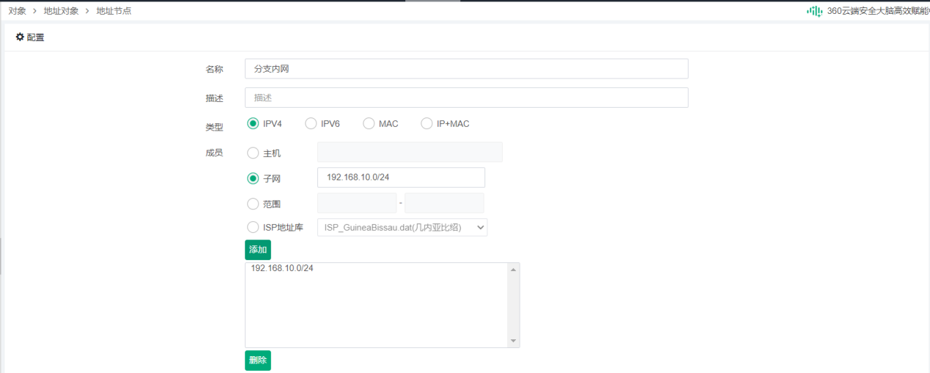
进入SDWAN>SDWAN策略策略 新建策略
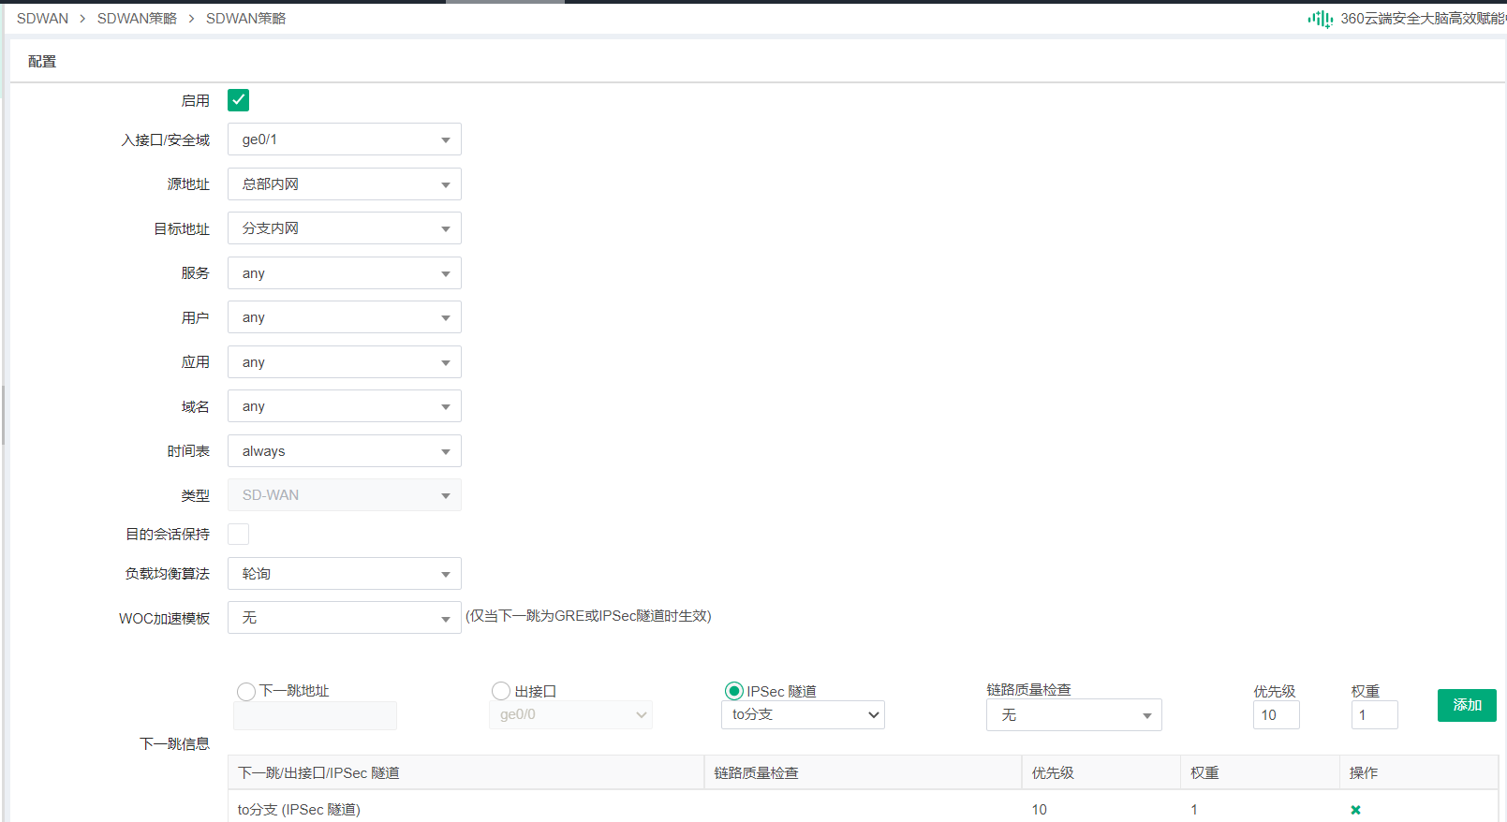
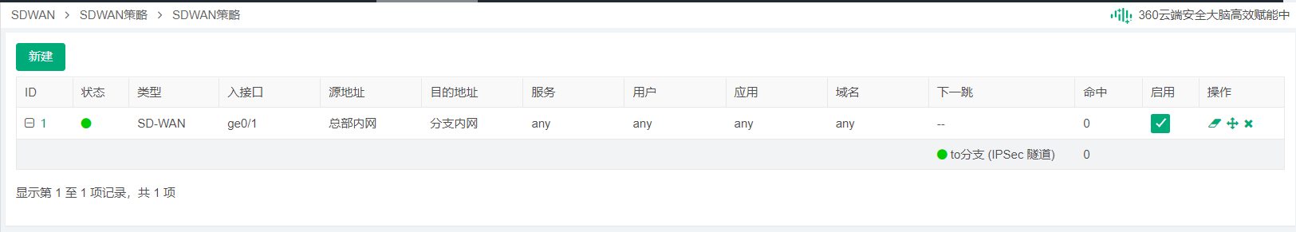

软件升级

通过Web升级
当设备已经在运行时，可通过Web页面来升级软件版本。
- 配置步骤：
1．进入系统- >版本管理->软件版本，
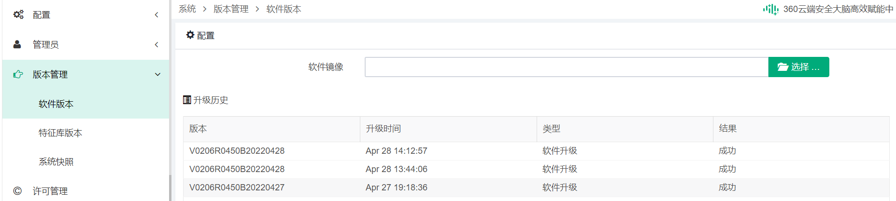
2．点击“选择…”，
3．浏览当地文件并选中软件版本文件 ，
- 点击“升级”。
5．重启设备
进入系统- >配置->设备重启
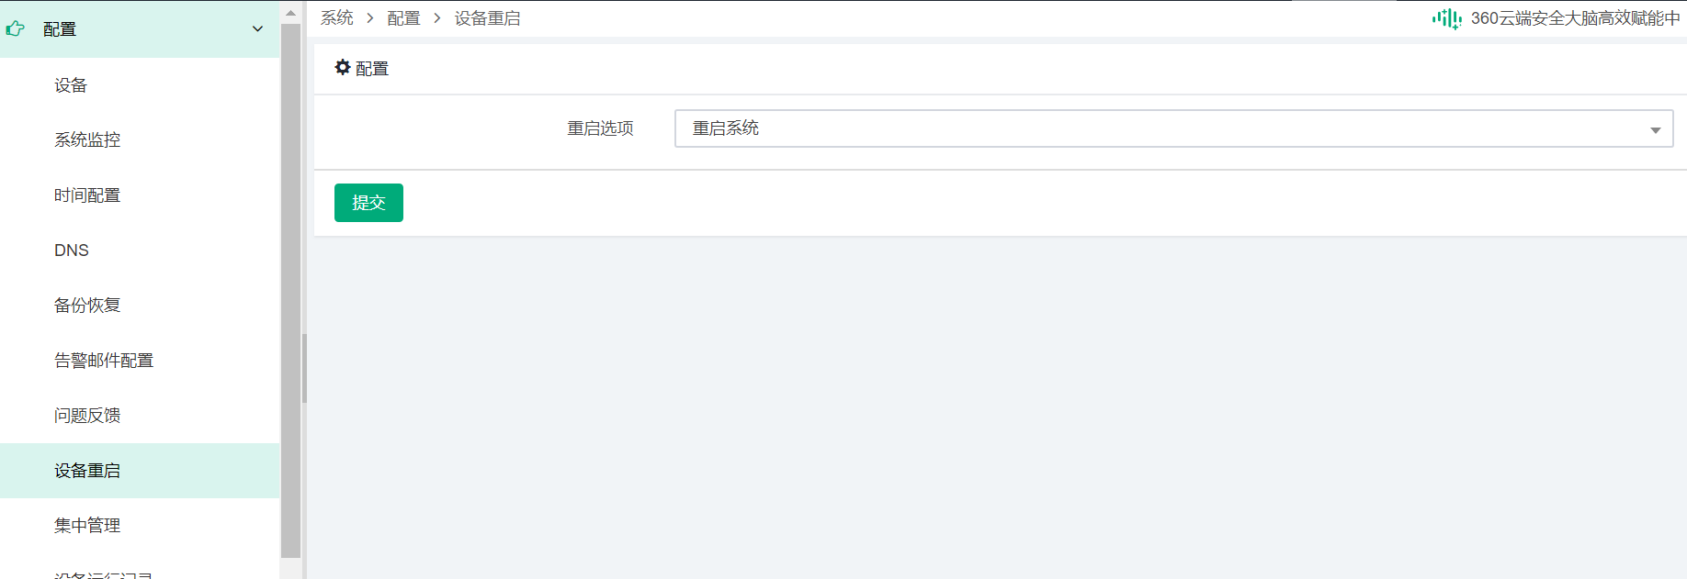
点击“提交”重启设备，新版本在启动后加载。
设备重启后，版本变化。
